UNIVERSIDAD DEL VALLE

LI19 - Practica con Apache Hive (4)
Nombre: Johnny Suarez Abasto
Docente: Ing. Efrain Luna Mamani
Para este laboratorio, se asume que ya tiene Apache Hive corriendo:

- Descargue el siguiente dataset:
https://www.kaggle.com/datasets/Microsoft/microsoft-security-incident-prediction

- La descarga anterior le presentará dos archivos; usaremos el denominado “GUIDE_Test.csv”, el cual deberá renombrar a data4_tunombre.csv
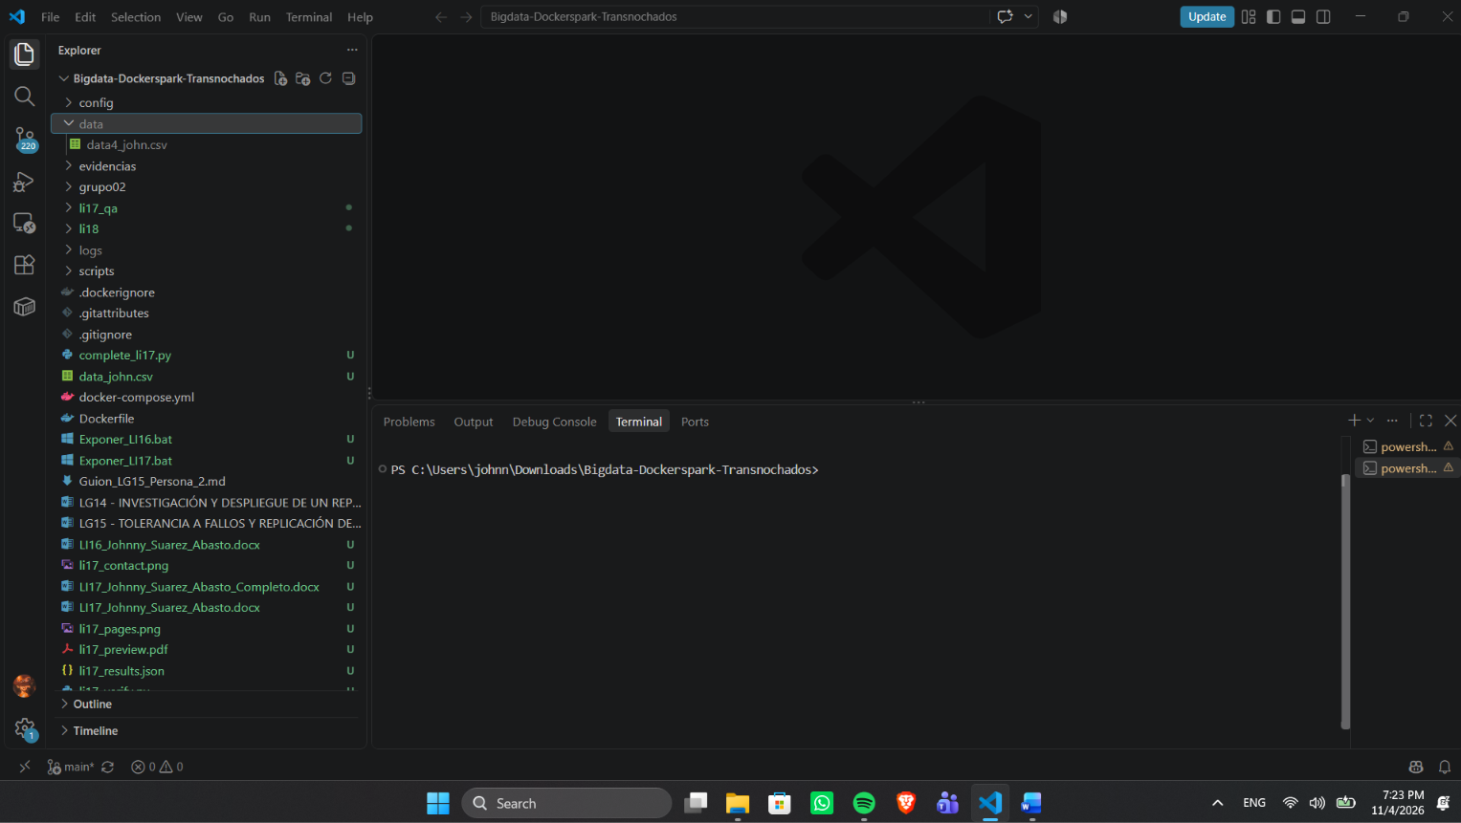

- Acceder a Hive desde el contenedor docker-hive_hive-server_1 con el comando: hive
  - Crear una base de datos denominada db4_tunombre con el comando:
create database db4_tunombre;
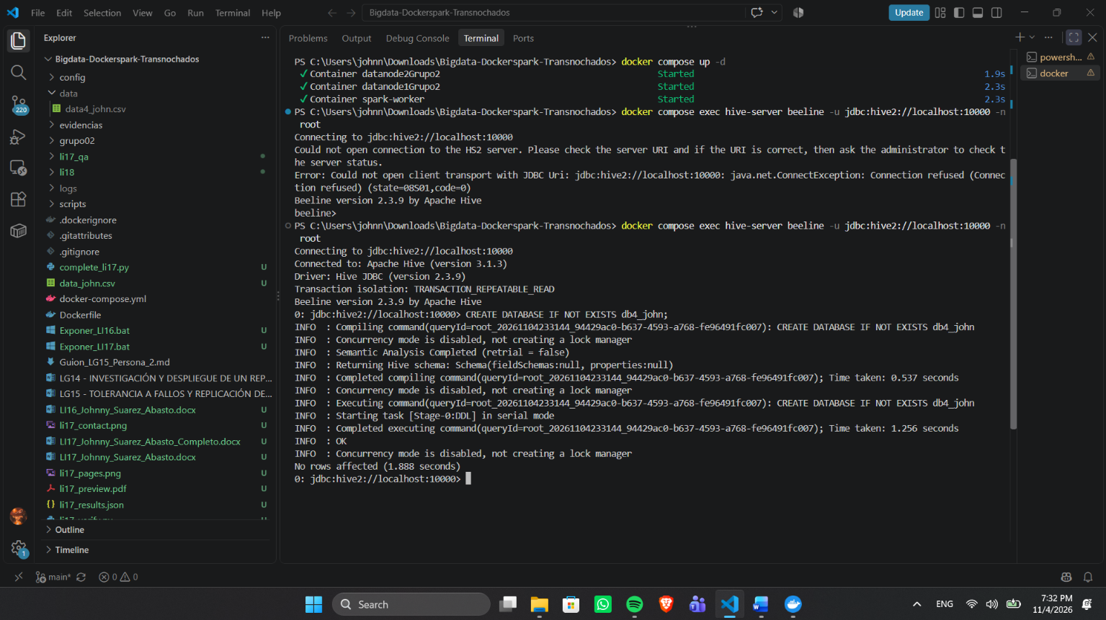
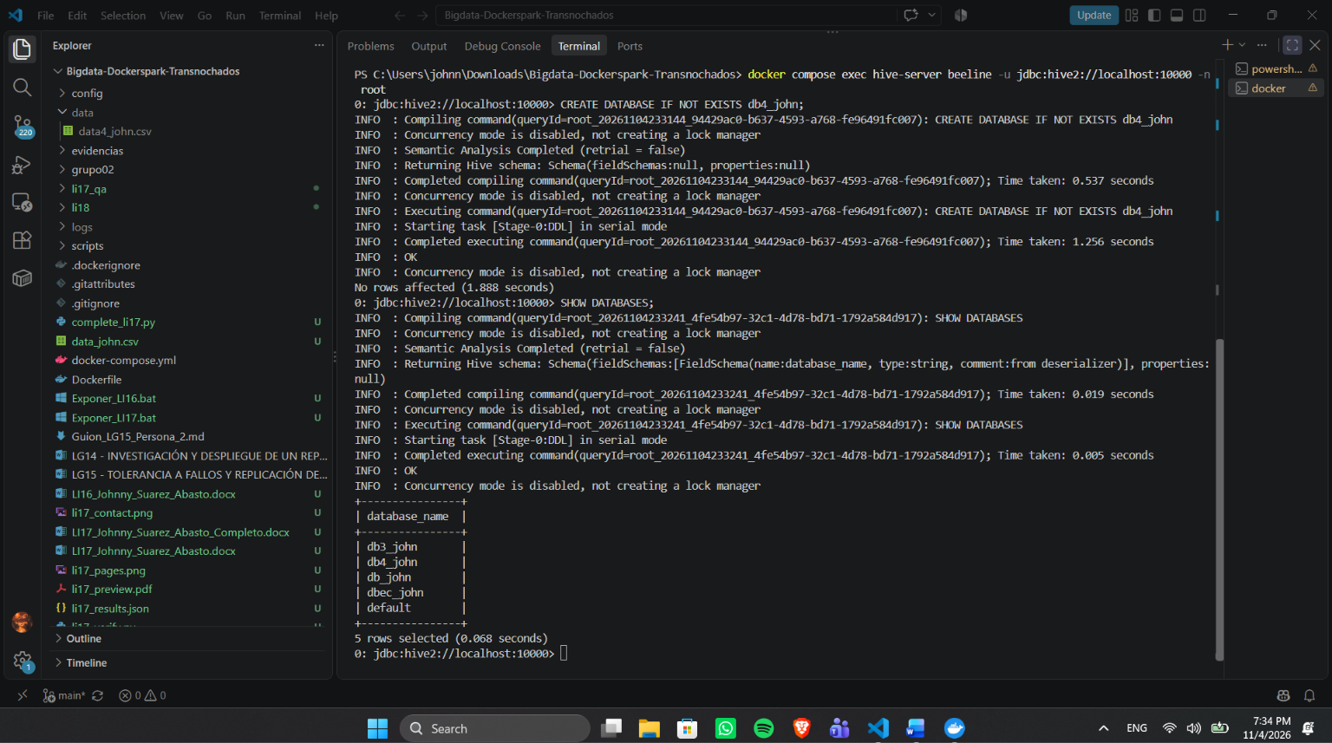
- Identifique qué columnas tiene su archivo data4_tunombre.csv y determine los tipos de datos que le corresponden: 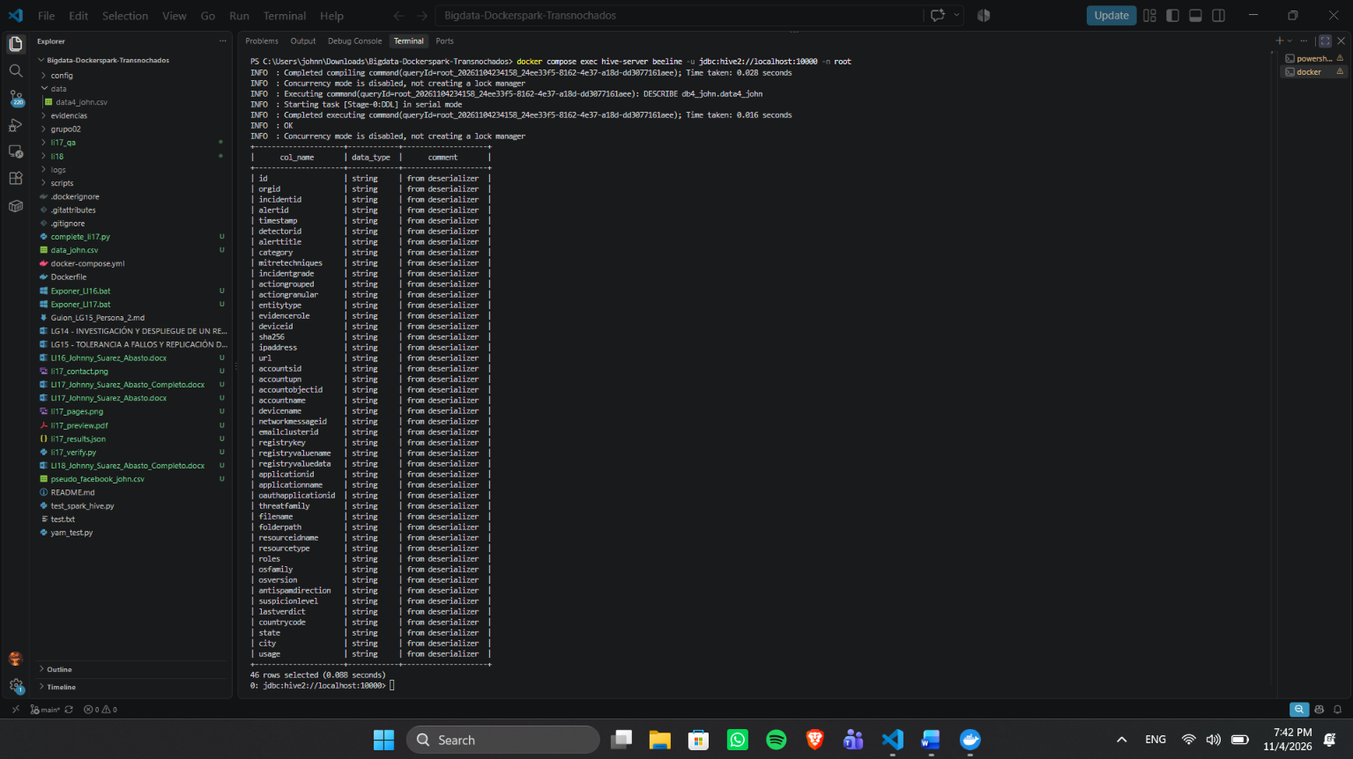
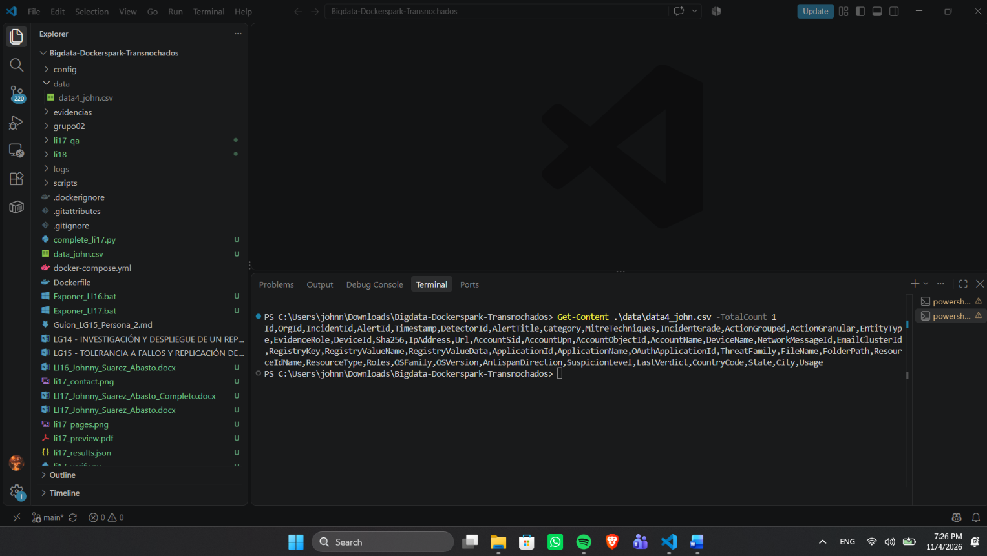

Columna | Tipo de dato | Comentario del analista | Comentario del profesor
Id | BIGINT
OrgId | INT
IncidentId | BIGINT
AlertId | BIGINT
Timestamp | STRING |  | Usted puede usar el tipo como string y posteriormente en el SQL convertirlo al tipo que requiera.
…
La tabla debe incluir el análisis por cada campo y declararlo en la tabla en las columnas: “columna”, “tipo de dato” y “comentario del analista” (este refiere a los campos que tengan particularidades que puedan complicar su tratamiento).

  - Crear una tabla denominada data4_tunombre tomando en cuenta los tipos de datos definidos anteriormente (revisa tu anterior práctica para guiarte).

  - Revisa que el valor de location llegue hasta la tabla creada data4_tunombre con el comando: DESCRIBE FORMATTED db4_tunombre.data4_tunombre;
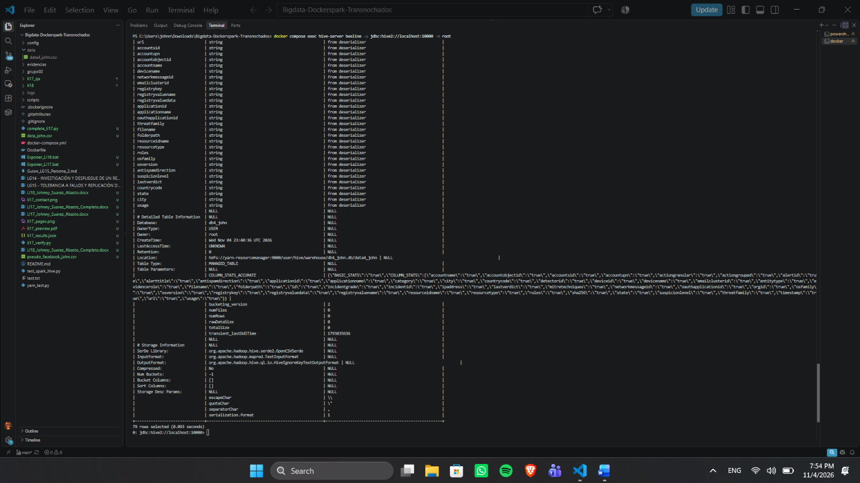
  - Cargar los datos del CSV a la tabla creada.
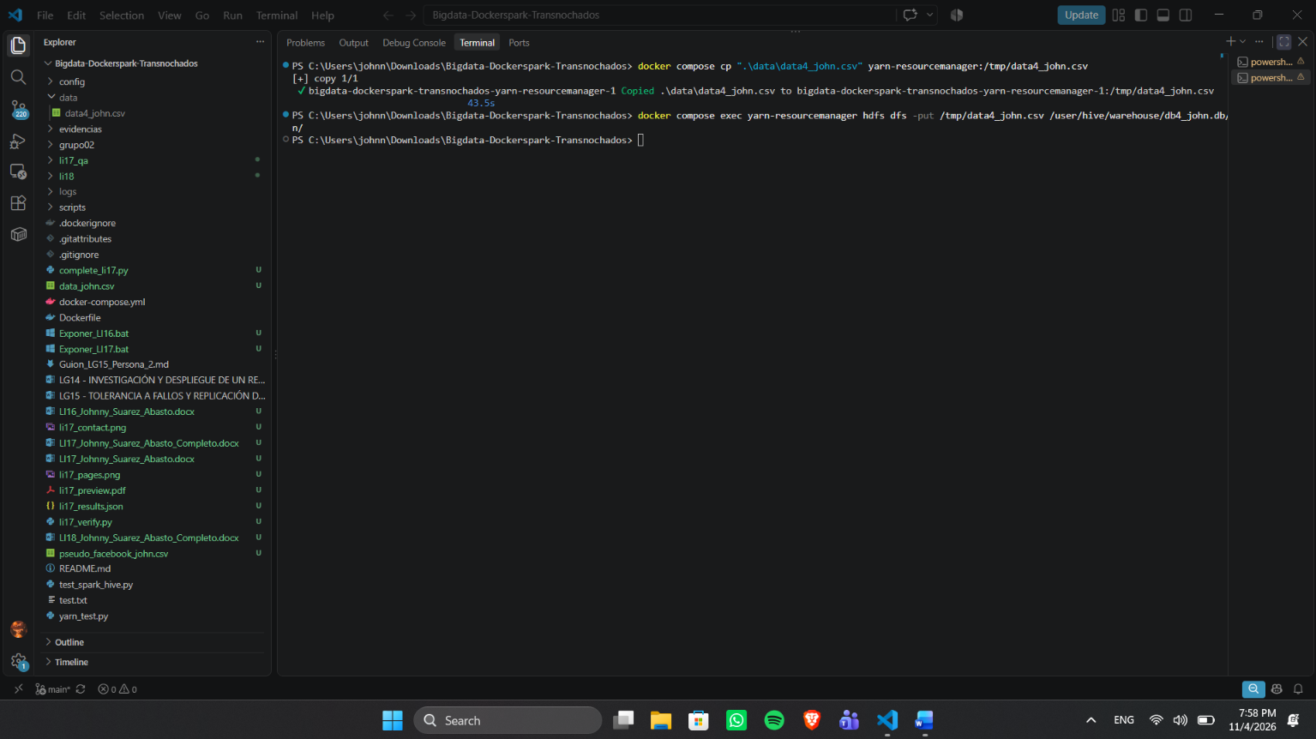
  - Mostrar los primeros 10 registros para validar que la carga se realizó correctamente.
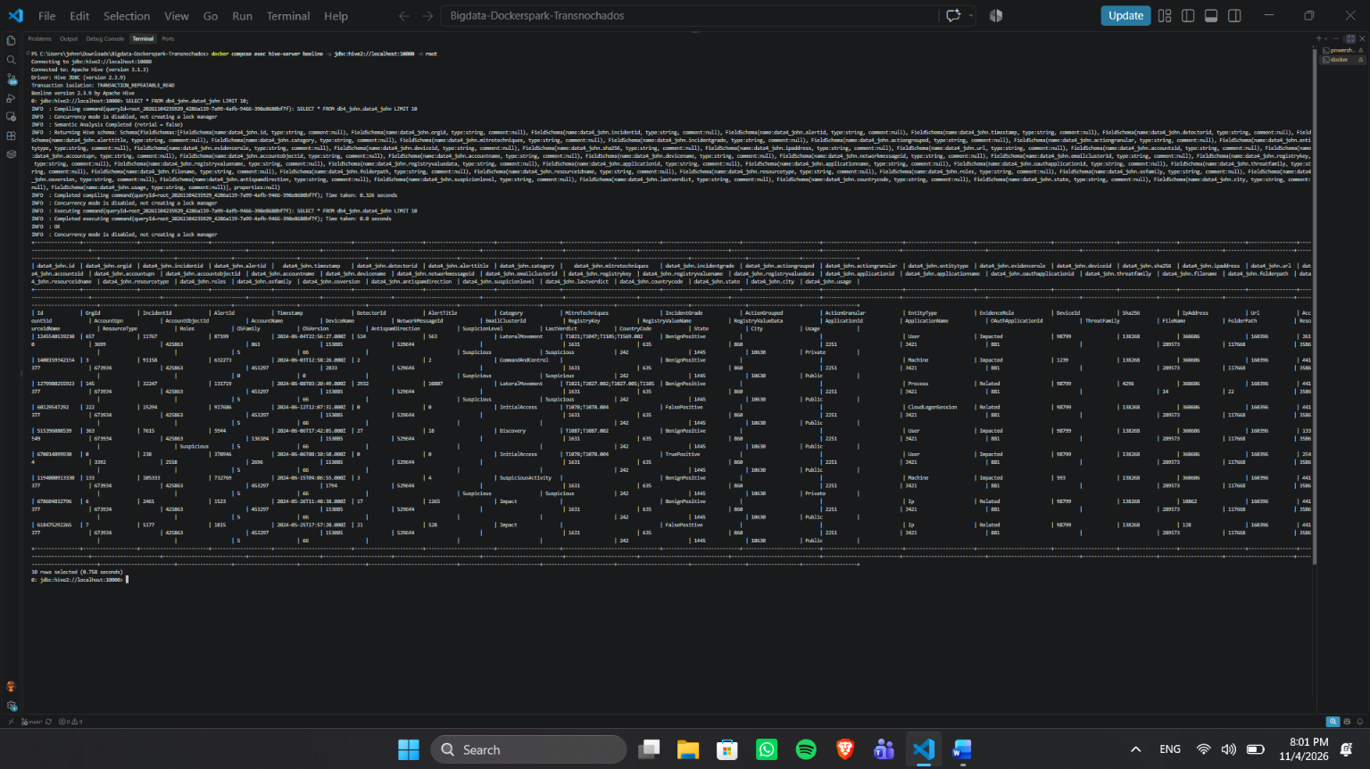
- Los siguientes son preguntas que ya vienen con su respuesta y una descripción del KPI que se está obteniendo; en este punto particular deberá:
  - La tabla está completamente desordenada, es decir, se hizo un random de la columna pregunta, SQL solución y la descripción, no debe guiarse por el mismo más que solo como un punto de partida.
  - Usted debe primero comprender la pregunta.
  - Debe probar cada SQL sugerido y considerar a qué pregunta responde el mismo.
  - Determinar qué descripción le corresponde.

Nro. | Pregunta | SQL solución | Descripción de lo que se obtiene
1 | ¿Qué tipos de entidades aparecen con mayor frecuencia en los eventos? | SELECT trim(tecnica) AS mitre_technique, COUNT(*) AS total_eventos FROM siem_event_logs LATERAL VIEW explode(split(MitreTechniques, ';')) mitre_table AS tecnica WHERE Category = 'LateralMovement' AND MitreTechniques IS NOT NULL AND MitreTechniques <> '' AND trim(tecnica) <> '' GROUP BY trim(tecnica) ORDER BY total_eventos DESC; | Agrupa los eventos por fecha. Permite observar días con mayor actividad o picos anómalos de eventos.
2 | ¿Qué técnicas MITRE aparecen dentro de cada categoría de amenaza? | SELECT trim(tecnica) AS mitre_technique, COUNT(*) AS total_eventos FROM ( SELECT explode(split(MitreTechniques, ';')) AS tecnica FROM siem_event_logs WHERE MitreTechniques IS NOT NULL AND MitreTechniques <> '' ) t WHERE trim(tecnica) <> '' GROUP BY trim(tecnica) ORDER BY total_eventos DESC; | Agrupa los eventos según el nivel de sospecha. Ayuda a identificar cuántos eventos fueron clasificados como sospechosos, desconocidos o sin clasificación.
3 | ¿Qué técnica MITRE aparece más en eventos de movimiento lateral? | SELECT IpAddress, COUNT(*) AS total_eventos FROM siem_event_logs WHERE IpAddress IS NOT NULL AND IpAddress <> '' GROUP BY IpAddress ORDER BY total_eventos DESC LIMIT 20; | Calcula un puntaje simple de riesgo para priorizar eventos. No reemplaza un SIEM real, pero sirve para practicar reglas de clasificación y priorización SOC.
4 | ¿Qué incidentes concentran más alertas? | SELECT IncidentId, COUNT(DISTINCT AlertId) AS total_alertas, COUNT(*) AS total_eventos FROM siem_event_logs GROUP BY IncidentId ORDER BY total_alertas DESC LIMIT 20; | Identifica cuentas vinculadas directamente a evidencias impactadas. Es útil para priorizar usuarios posiblemente afectados o comprometidos.
5 | ¿Qué horas tienen mayor concentración de eventos sospechosos? | SELECT IncidentGrade, COUNT(*) AS total_eventos FROM siem_event_logs GROUP BY IncidentGrade ORDER BY total_eventos DESC; | Identifica las cuentas de usuario más asociadas a eventos de seguridad. Es útil para detectar cuentas comprometidas o usuarios con actividad sospechosa.
6 | ¿Qué eventos pueden considerarse de mayor riesgo usando una regla simple basada en categoría, sospecha y veredicto? | SELECT Id, IncidentId, AlertId, Category, IncidentGrade, SuspicionLevel, LastVerdict, EntityType, EvidenceRole, ( CASE WHEN Category IN ('LateralMovement', 'CredentialAccess', 'Malware', 'Execution') THEN 40 ELSE 10 END + CASE WHEN SuspicionLevel = 'Suspicious' THEN 30 ELSE 0 END + CASE WHEN LastVerdict = 'Suspicious' THEN 20 ELSE 0 END + CASE WHEN EvidenceRole = 'Impacted' THEN 10 ELSE 0 END ) AS score_riesgo FROM siem_event_logs ORDER BY score_riesgo DESC LIMIT 50; | Identifica las técnicas MITRE más frecuentes dentro de la categoría `LateralMovement`. Es útil para analizar tácticas relacionadas con desplazamiento lateral dentro de una red.
7 | ¿Qué dispositivos aparecen en incidentes con más de una alerta? | SELECT EvidenceRole, COUNT(*) AS total_eventos FROM siem_event_logs GROUP BY EvidenceRole ORDER BY total_eventos DESC; | Identifica los 10 detectores con mayor volumen de eventos. Permite reconocer reglas, sensores o mecanismos de detección que generan más alertas.
8 | ¿Qué direcciones IP aparecen más veces en los eventos? | SELECT EntityType, COUNT(*) AS total_eventos FROM siem_event_logs GROUP BY EntityType ORDER BY total_eventos DESC; | Muestra cuántos eventos tienen veredicto final, por ejemplo sospechoso, benigno, malicioso o sin veredicto. Sirve para evaluar el resultado del análisis de seguridad.
9 | ¿Qué cuentas están asociadas a eventos con evidencia impactada? | SELECT DeviceId, DeviceName, IncidentId, COUNT(DISTINCT AlertId) AS total_alertas FROM siem_event_logs WHERE DeviceId IS NOT NULL GROUP BY DeviceId, DeviceName, IncidentId HAVING COUNT(DISTINCT AlertId) > 1 ORDER BY total_alertas DESC; | Muestra dispositivos asociados a incidentes que tienen más de una alerta. Puede ayudar a identificar equipos involucrados en incidentes más complejos o persistentes.
10 | ¿Qué cuentas de usuario aparecen con mayor frecuencia en los eventos? | SELECT DeviceId, DeviceName, COUNT(*) AS total_eventos FROM siem_event_logs WHERE DeviceId IS NOT NULL GROUP BY DeviceId, DeviceName ORDER BY total_eventos DESC LIMIT 20; | Muestra la cantidad de eventos por hora, de 0 a 23. Sirve para identificar las franjas horarias con mayor actividad de seguridad.
11 | ¿Qué categorías tienen más eventos según el grado del incidente? | SELECT DetectorId, COUNT(*) AS total_eventos FROM siem_event_logs GROUP BY DetectorId ORDER BY total_eventos DESC LIMIT 10; | Muestra la cantidad de eventos según el rol de la evidencia. Ayuda a diferenciar entidades directamente afectadas de entidades solo relacionadas con el incidente.
12 | ¿Qué categoría tiene mayor cantidad de eventos sospechosos? | SELECT COUNT(*) AS total_eventos FROM siem_event_logs; | Muestra las alertas que tienen mayor cantidad de evidencias registradas. Sirve para identificar alertas con múltiples entidades, archivos, usuarios o dispositivos involucrados.
13 | ¿Qué alertas tienen más evidencias asociadas? | SELECT Category, trim(tecnica) AS mitre_technique, COUNT(*) AS total_eventos FROM siem_event_logs LATERAL VIEW explode(split(MitreTechniques, ';')) mitre_table AS tecnica WHERE MitreTechniques IS NOT NULL AND MitreTechniques <> '' AND trim(tecnica) <> '' GROUP BY Category, trim(tecnica) ORDER BY total_eventos DESC; | Muestra las direcciones IP con mayor cantidad de eventos. Permite identificar IP internas o externas que aparecen repetidamente en los registros.
14 | ¿En qué horas del día se generan más eventos SIEM? | SELECT Category, IncidentGrade, COUNT(*) AS total_eventos FROM siem_event_logs GROUP BY Category, IncidentGrade ORDER BY total_eventos DESC; | Muestra las horas del día con mayor cantidad de eventos sospechosos. Permite identificar franjas horarias críticas para monitoreo SOC.
15 | ¿Cuántos eventos SIEM existen en el dataset? | SELECT Category, COUNT(*) AS total_sospechosos FROM siem_event_logs WHERE SuspicionLevel = 'Suspicious' OR LastVerdict = 'Suspicious' GROUP BY Category ORDER BY total_sospechosos DESC; | Muestra los incidentes con mayor cantidad de alertas asociadas. Permite identificar incidentes complejos o con gran volumen de evidencias.
16 | ¿Cuántos eventos se registraron por día? | SELECT Category, COUNT(*) AS total_eventos FROM siem_event_logs GROUP BY Category ORDER BY total_eventos DESC; | Muestra los títulos de alerta más frecuentes. Ayuda a detectar alertas repetitivas o patrones que podrían requerir revisión o ajuste.
17 | ¿Cuántos eventos existen por cada tipo de `IncidentGrade`? | SELECT CASE WHEN SuspicionLevel IS NULL OR SuspicionLevel = '' THEN 'Sin nivel de sospecha' ELSE SuspicionLevel END AS nivel_sospecha, COUNT(*) AS total_eventos FROM siem_event_logs GROUP BY CASE WHEN SuspicionLevel IS NULL OR SuspicionLevel = '' THEN 'Sin nivel de sospecha' ELSE SuspicionLevel END ORDER BY total_eventos DESC; | Muestra qué categorías concentran más eventos sospechosos. Sirve para identificar los tipos de amenazas que requieren mayor atención del analista.
18 | ¿Cuántos eventos existen por cada nivel de sospecha? | SELECT CASE WHEN LastVerdict IS NULL OR LastVerdict = '' THEN 'Sin veredicto' ELSE LastVerdict END AS veredicto_final, COUNT(*) AS total_eventos FROM siem_event_logs GROUP BY CASE WHEN LastVerdict IS NULL OR LastVerdict = '' THEN 'Sin veredicto' ELSE LastVerdict END ORDER BY total_eventos DESC; | Muestra un ranking de categorías de eventos, por ejemplo `LateralMovement`, `Malware`, `CredentialAccess`, entre otras. Permite identificar los tipos de amenazas más frecuentes.
19 | ¿Cuántos eventos corresponden a evidencias impactadas y cuántos a evidencias relacionadas? | SELECT AlertTitle, COUNT(*) AS total_alertas FROM siem_event_logs GROUP BY AlertTitle ORDER BY total_alertas DESC LIMIT 10; | Obtiene un ranking de dispositivos con más eventos. Puede ayudar a detectar equipos comprometidos, expuestos o con actividad anómala.
20 | ¿Cuáles son los títulos de alerta más repetidos en el dataset? | SELECT AlertId, COUNT(*) AS total_evidencias FROM siem_event_logs GROUP BY AlertId ORDER BY total_evidencias DESC LIMIT 20; | Permite identificar qué entidades aparecen con más frecuencia: usuarios, dispositivos, archivos, direcciones IP, aplicaciones u otros activos.
21 | ¿Cuáles son los dispositivos con mayor cantidad de eventos? | SELECT AccountName, AccountUpn, COUNT(*) AS total_eventos_impactados FROM siem_event_logs WHERE EvidenceRole = 'Impacted' AND (AccountName IS NOT NULL OR AccountUpn IS NOT NULL) GROUP BY AccountName, AccountUpn ORDER BY total_eventos_impactados DESC LIMIT 20; | Relaciona cada categoría de amenaza con las técnicas MITRE detectadas. Sirve para analizar qué técnicas predominan en cada tipo de incidente.
22 | ¿Cuáles son los detectores que generan mayor cantidad de alertas? | SELECT AccountName, AccountUpn, COUNT(*) AS total_eventos FROM siem_event_logs WHERE (AccountName IS NOT NULL AND AccountName <> '') OR (AccountUpn IS NOT NULL AND AccountUpn <> '') GROUP BY AccountName, AccountUpn ORDER BY total_eventos DESC LIMIT 20; | Relaciona la categoría del evento con el grado del incidente. Permite saber qué categorías se asocian más con incidentes benignos, sospechosos o confirmados.
23 | ¿Cuáles son las técnicas MITRE ATT&CK más utilizadas o detectadas? | SELECT to_date(from_unixtime(unix_timestamp(`Timestamp`, "yyyy-MM-dd'T'HH:mm:ss.SSS'Z'"))) AS fecha_evento, COUNT(*) AS total_eventos FROM siem_event_logs GROUP BY to_date(from_unixtime(unix_timestamp(`Timestamp`, "yyyy-MM-dd'T'HH:mm:ss.SSS'Z'"))) ORDER BY fecha_evento; | Se obtiene la cantidad total de registros cargados en la tabla. Sirve para validar si el CSV fue cargado correctamente en Hive.
24 | ¿Cuáles son las categorías de eventos más frecuentes? | SELECT hour(from_unixtime(unix_timestamp(`Timestamp`, "yyyy-MM-dd'T'HH:mm:ss.SSS'Z'"))) AS hora_evento, COUNT(*) AS total_eventos_sospechosos FROM siem_event_logs WHERE SuspicionLevel = 'Suspicious' OR LastVerdict = 'Suspicious' GROUP BY hour(from_unixtime(unix_timestamp(`Timestamp`, "yyyy-MM-dd'T'HH:mm:ss.SSS'Z'"))) ORDER BY total_eventos_sospechosos DESC; | Se obtiene la distribución de eventos según su clasificación, por ejemplo benignos, sospechosos, positivos verdaderos o falsos positivos, dependiendo de los valores del dataset.
25 | ¿Cuál es la distribución de eventos según `LastVerdict`? | SELECT hour(from_unixtime(unix_timestamp(`Timestamp`, "yyyy-MM-dd'T'HH:mm:ss.SSS'Z'"))) AS hora_evento, COUNT(*) AS total_eventos FROM siem_event_logs GROUP BY hour(from_unixtime(unix_timestamp(`Timestamp`, "yyyy-MM-dd'T'HH:mm:ss.SSS'Z'"))) ORDER BY hora_evento; | Separa las técnicas MITRE cuando vienen juntas en una misma celda, por ejemplo `T1021;T1047;T1105`. Luego cuenta cada técnica por separado.

El formato de respuesta esperado debe incluir la imagen de evidencia del SQL ejecutado, asi como la respuesta en sus palabras, similar a:

Nro. | Pregunta | SQL solución | Descripción de lo que se obtiene
1 | ¿Qué tipos de entidades aparecen con mayor frecuencia en los eventos? | SELECT EntityType, COUNT(*) AS total_eventos FROM db4_john.data4_john GROUP BY EntityType ORDER BY total_eventos DESC; | Permite identificar qué entidades aparecen con más frecuencia: usuarios, dispositivos, archivos, direcciones IP, aplicaciones u otros activos.
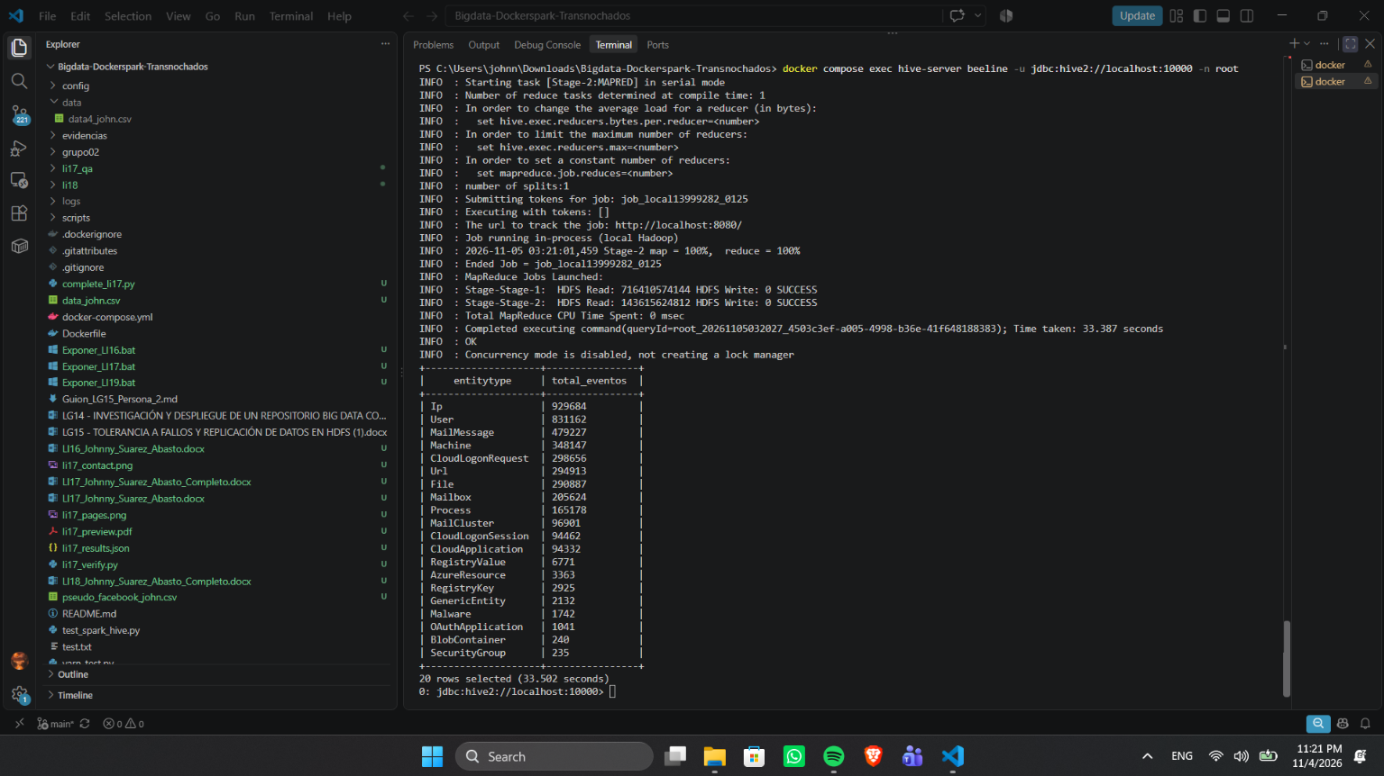
Respuesta a la pregunta (en sus palabras): Encontré más registros de tipo Ip, con 929.684, seguidos por User, con 831.162. Son las entidades que más se repiten en mi resultado.

Nro. | Pregunta | SQL solución | Descripción de lo que se obtiene
2 | ¿Qué técnicas MITRE aparecen dentro de cada categoría de amenaza? | SELECT Category, trim(tecnica) AS mitre_technique, COUNT(*) AS total_eventos FROM db4_john.data4_john LATERAL VIEW explode(split(MitreTechniques, ';')) mitre_table AS tecnica WHERE MitreTechniques IS NOT NULL AND MitreTechniques <> '' AND trim(tecnica) <> '' GROUP BY Category, trim(tecnica) ORDER BY total_eventos DESC; | Relaciona cada categoría de amenaza con las técnicas MITRE detectadas. Sirve para analizar qué técnicas predominan en cada tipo de incidente.
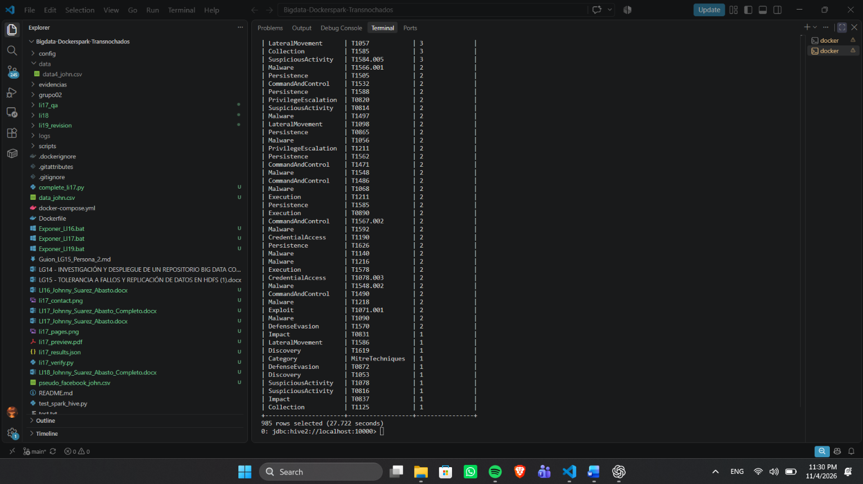
Respuesta a la pregunta (en sus palabras): Obtuve 985 combinaciones de categoría y técnica MITRE. Vi que una categoría puede estar vinculada con varias técnicas, por eso la consulta devuelve tantas filas.

Nro. | Pregunta | SQL solución | Descripción de lo que se obtiene
3 | ¿Qué técnica MITRE aparece más en eventos de movimiento lateral? | SELECT trim(tecnica) AS mitre_technique, COUNT(*) AS total_eventos FROM db4_john.data4_john LATERAL VIEW explode(split(MitreTechniques, ';')) mitre_table AS tecnica WHERE Category = 'LateralMovement' AND MitreTechniques IS NOT NULL AND MitreTechniques <> '' AND trim(tecnica) <> '' GROUP BY trim(tecnica) ORDER BY total_eventos DESC; | Identifica las técnicas MITRE más frecuentes dentro de la categoría `LateralMovement`. Es útil para analizar tácticas relacionadas con desplazamiento lateral dentro de una red.
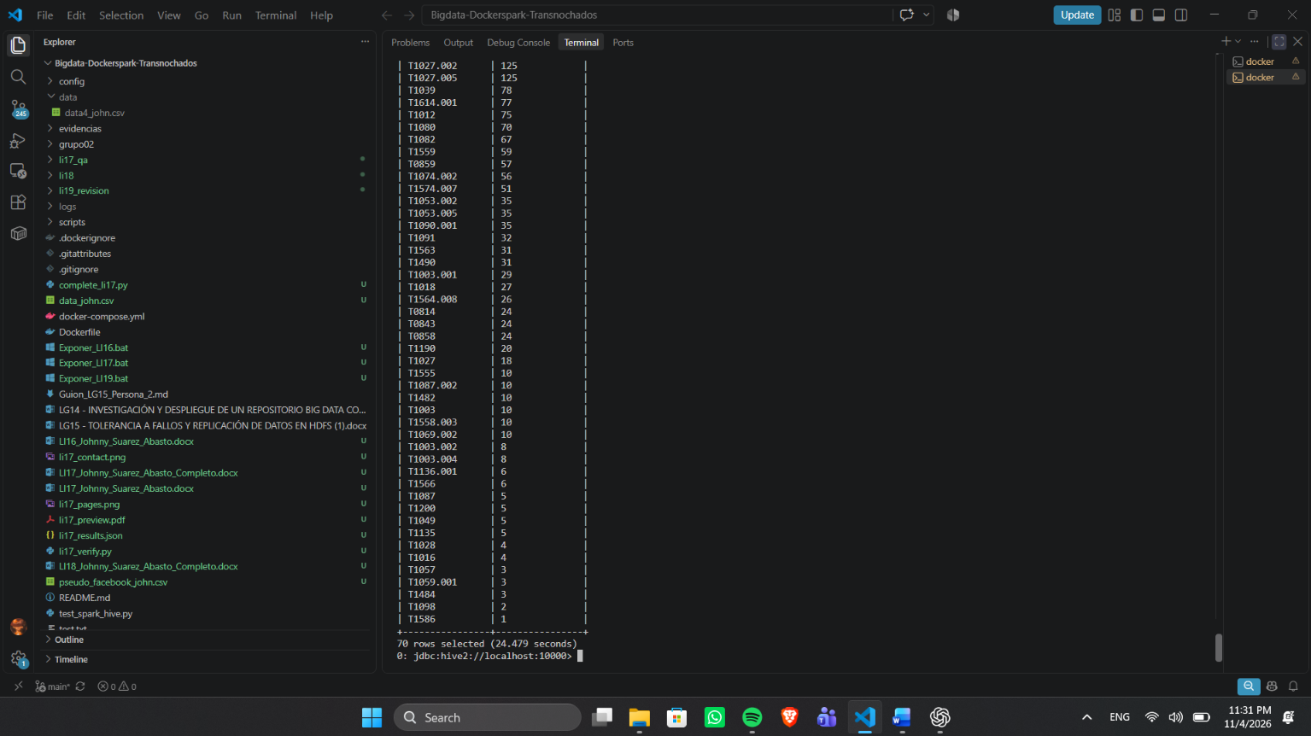
Respuesta a la pregunta (en sus palabras): Encontré 70 técnicas asociadas a LateralMovement. Al separarlas pude contar cada técnica por su cuenta, aunque vinieran juntas en una celda.

Nro. | Pregunta | SQL solución | Descripción de lo que se obtiene
4 | ¿Qué incidentes concentran más alertas? | SELECT IncidentId, COUNT(DISTINCT AlertId) AS total_alertas, COUNT(*) AS total_eventos FROM db4_john.data4_john GROUP BY IncidentId ORDER BY total_alertas DESC LIMIT 20; | Muestra los incidentes con mayor cantidad de alertas asociadas. Permite identificar incidentes complejos o con gran volumen de evidencias.
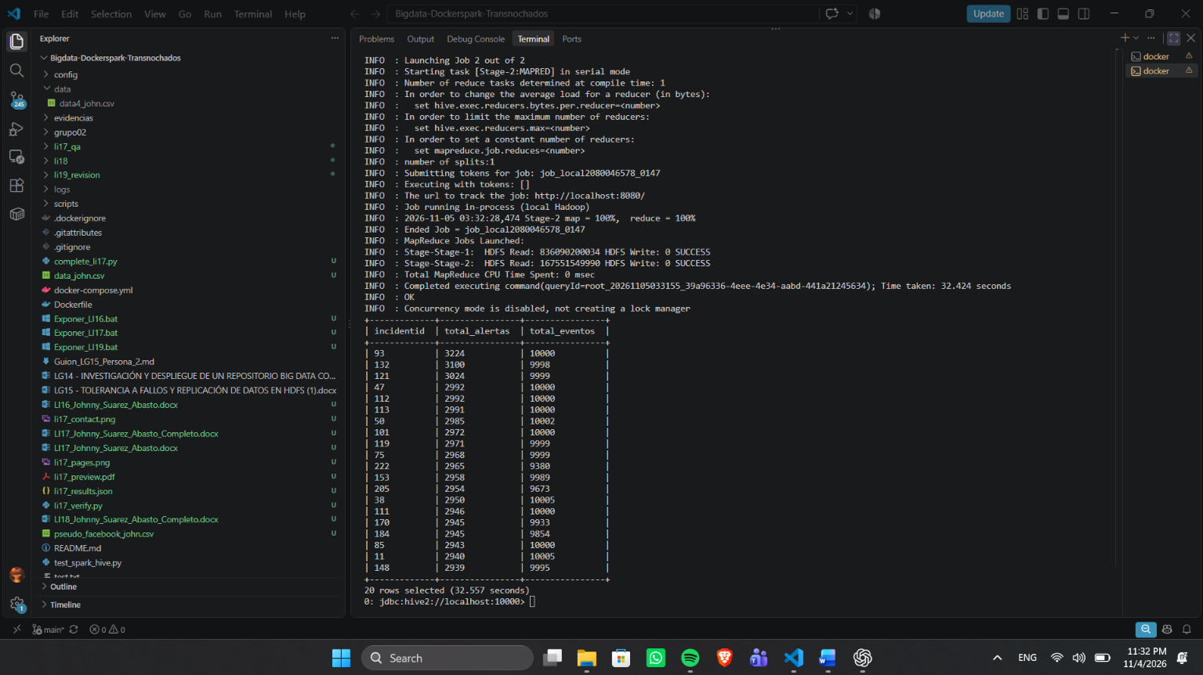
Respuesta a la pregunta (en sus palabras): El incidente 93 quedó primero en mi resultado: reúne 3.224 alertas distintas y 10.000 registros de eventos.

Nro. | Pregunta | SQL solución | Descripción de lo que se obtiene
5 | ¿Qué horas tienen mayor concentración de eventos sospechosos? | SELECT hour(from_unixtime(unix_timestamp(`Timestamp`, "yyyy-MM-dd'T'HH:mm:ss.SSS'Z'"))) AS hora_evento, COUNT(*) AS total_eventos_sospechosos FROM db4_john.data4_john WHERE SuspicionLevel = 'Suspicious' OR LastVerdict = 'Suspicious' GROUP BY hour(from_unixtime(unix_timestamp(`Timestamp`, "yyyy-MM-dd'T'HH:mm:ss.SSS'Z'"))) ORDER BY total_eventos_sospechosos DESC; | Muestra las horas del día con mayor cantidad de eventos sospechosos. Permite identificar franjas horarias críticas para monitoreo SOC.
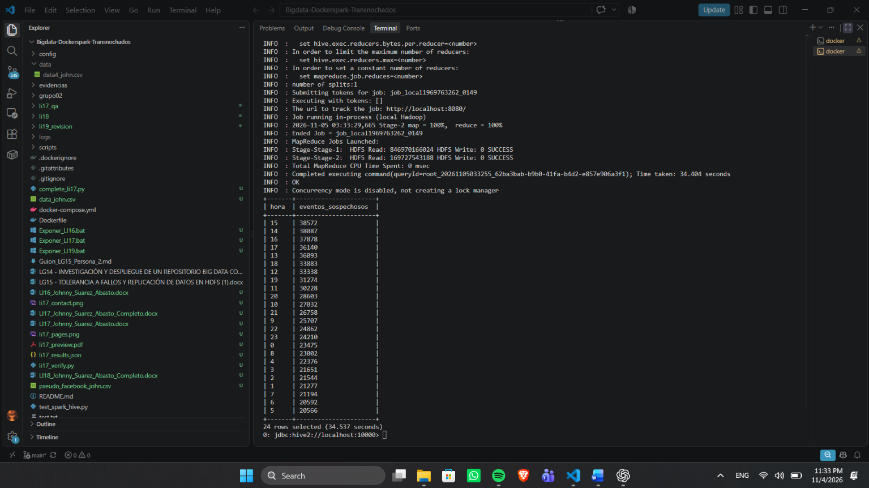
Respuesta a la pregunta (en sus palabras): Vi que las 15:00 tienen la mayor cantidad de registros sospechosos, con 38.572. Tomé la hora tal como aparece en el archivo, sin convertirla a la hora local.

Nro. | Pregunta | SQL solución | Descripción de lo que se obtiene
6 | ¿Qué eventos pueden considerarse de mayor riesgo usando una regla simple basada en categoría, sospecha y veredicto? | SELECT Id, IncidentId, AlertId, Category, IncidentGrade, SuspicionLevel, LastVerdict, EntityType, EvidenceRole, ( CASE WHEN Category IN ('LateralMovement', 'CredentialAccess', 'Malware', 'Execution') THEN 40 ELSE 10 END + CASE WHEN SuspicionLevel = 'Suspicious' THEN 30 ELSE 0 END + CASE WHEN LastVerdict = 'Suspicious' THEN 20 ELSE 0 END + CASE WHEN EvidenceRole = 'Impacted' THEN 10 ELSE 0 END ) AS score_riesgo FROM db4_john.data4_john ORDER BY score_riesgo DESC LIMIT 50; | Calcula un puntaje simple de riesgo para priorizar eventos. No reemplaza un SIEM real, pero sirve para practicar reglas de clasificación y priorización SOC.
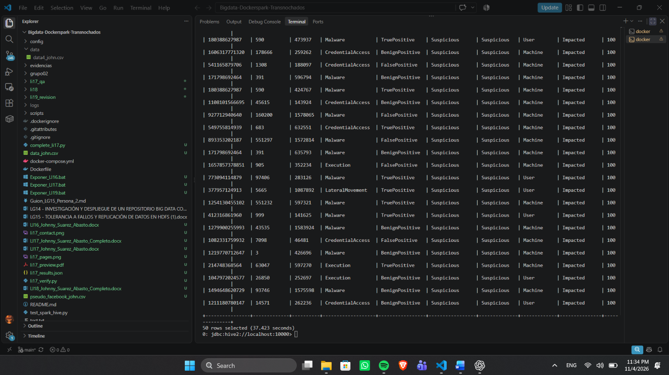
Respuesta a la pregunta (en sus palabras): En los 50 registros mostrados obtuve un puntaje de 100. Ese valor sale de la regla de la consulta; por sí solo no demuestra que todos sean ataques confirmados.

Nro. | Pregunta | SQL solución | Descripción de lo que se obtiene
7 | ¿Qué dispositivos aparecen en incidentes con más de una alerta? | SELECT DeviceId, DeviceName, IncidentId, COUNT(DISTINCT AlertId) AS total_alertas FROM db4_john.data4_john WHERE DeviceId IS NOT NULL GROUP BY DeviceId, DeviceName, IncidentId HAVING COUNT(DISTINCT AlertId) > 1 ORDER BY total_alertas DESC; | Muestra dispositivos asociados a incidentes que tienen más de una alerta. Puede ayudar a identificar equipos involucrados en incidentes más complejos o persistentes.
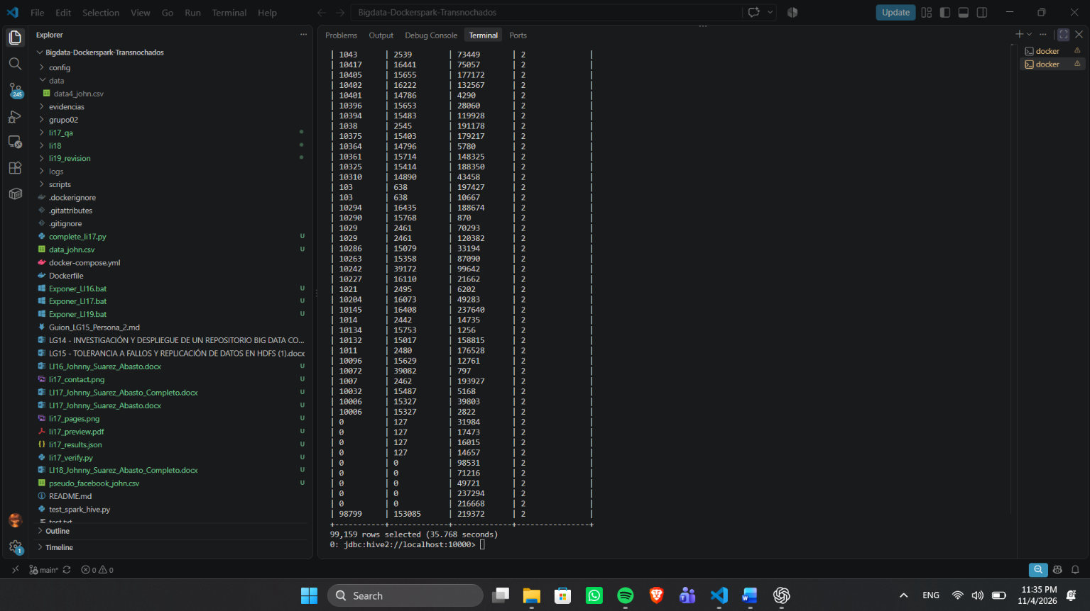
Respuesta a la pregunta (en sus palabras): Obtuve 99.159 combinaciones de dispositivo e incidente con más de una alerta distinta. No las interpreté como 99.159 dispositivos únicos, porque un equipo puede aparecer en varios incidentes.

Nro. | Pregunta | SQL solución | Descripción de lo que se obtiene
8 | ¿Qué direcciones IP aparecen más veces en los eventos? | SELECT IpAddress, COUNT(*) AS total_eventos FROM db4_john.data4_john WHERE IpAddress IS NOT NULL AND IpAddress <> '' GROUP BY IpAddress ORDER BY total_eventos DESC LIMIT 20; | Muestra las direcciones IP con mayor cantidad de eventos. Permite identificar IP internas o externas que aparecen repetidamente en los registros.
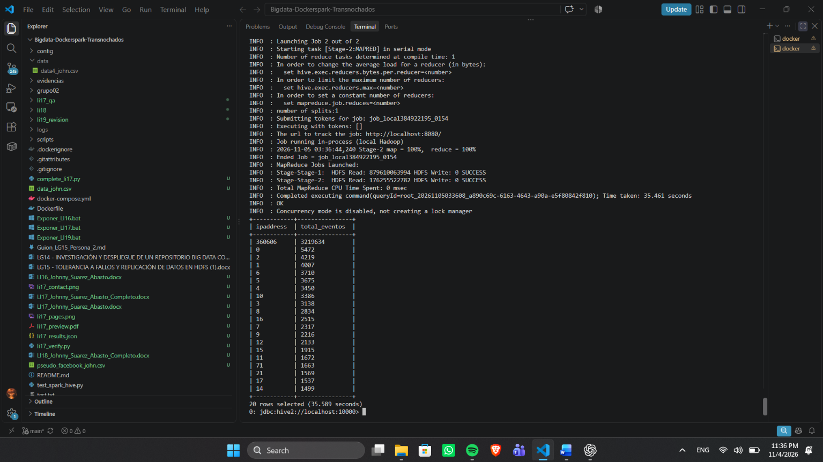
Respuesta a la pregunta (en sus palabras): El identificador 360606 aparece primero, con 3.219.634 registros. En este archivo el campo de IP contiene códigos, así que no puedo identificar una dirección real a partir de ese número.

Nro. | Pregunta | SQL solución | Descripción de lo que se obtiene
9 | ¿Qué cuentas están asociadas a eventos con evidencia impactada? | SELECT AccountName, AccountUpn, COUNT(*) AS total_eventos_impactados FROM db4_john.data4_john WHERE EvidenceRole = 'Impacted' AND (AccountName IS NOT NULL OR AccountUpn IS NOT NULL) GROUP BY AccountName, AccountUpn ORDER BY total_eventos_impactados DESC LIMIT 20; | Identifica cuentas vinculadas directamente a evidencias impactadas. Es útil para priorizar usuarios posiblemente afectados o comprometidos.
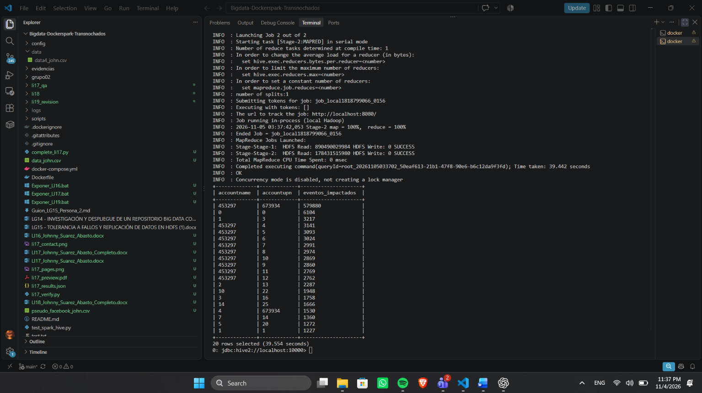
Respuesta a la pregunta (en sus palabras): La combinación de cuenta 453297 y UPN 673934 reunió 579.880 registros con evidencia impactada. Esto me permite ubicar el grupo con más registros afectados, aunque los nombres están codificados.

Nro. | Pregunta | SQL solución | Descripción de lo que se obtiene
10 | ¿Qué cuentas de usuario aparecen con mayor frecuencia en los eventos? | SELECT AccountName, AccountUpn, COUNT(*) AS total_eventos FROM db4_john.data4_john WHERE (AccountName IS NOT NULL AND AccountName <> '') OR (AccountUpn IS NOT NULL AND AccountUpn <> '') GROUP BY AccountName, AccountUpn ORDER BY total_eventos DESC LIMIT 20; | Identifica las cuentas de usuario más asociadas a eventos de seguridad. Es útil para detectar cuentas comprometidas o usuarios con actividad sospechosa.
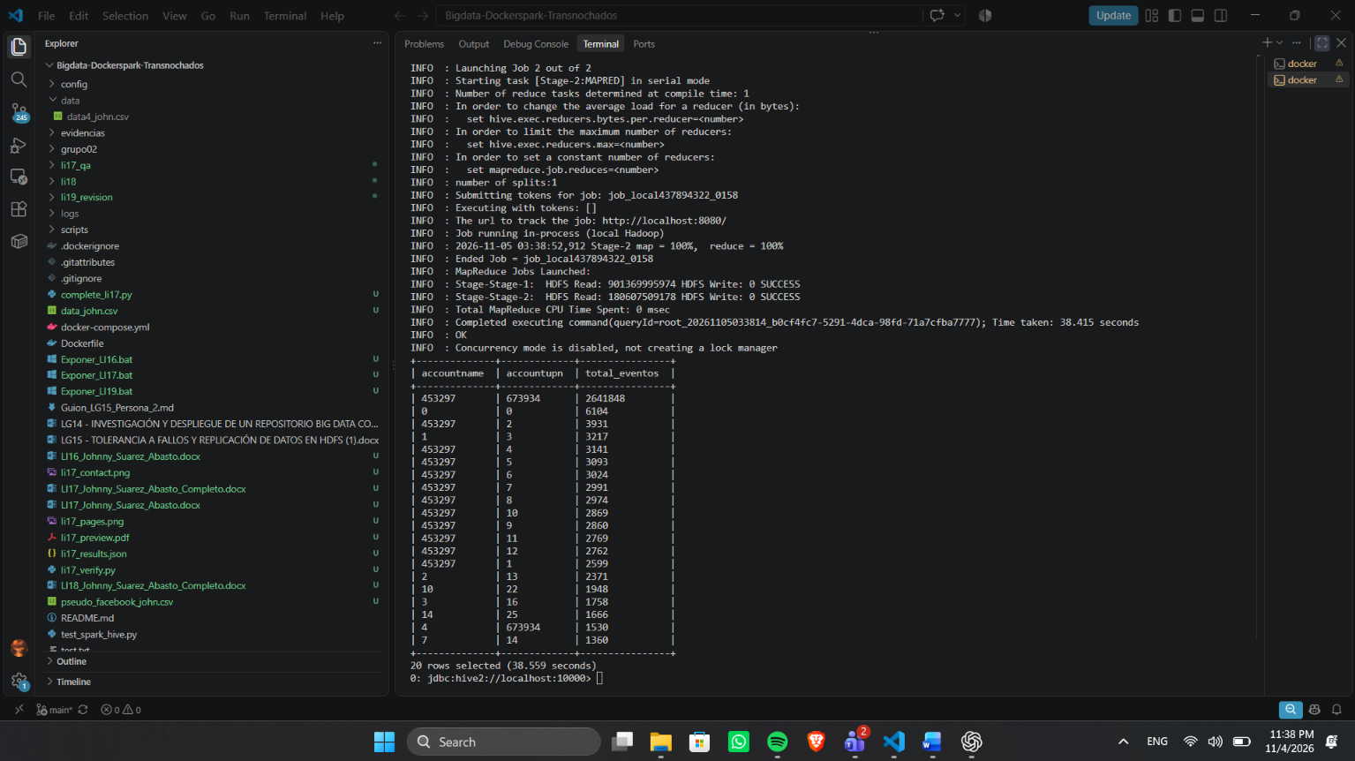
Respuesta a la pregunta (en sus palabras): La combinación 453297 y 673934 quedó primera, con 2.641.848 registros. La frecuencia me sirve para priorizar su revisión, pero no basta para afirmar que sea una cuenta comprometida.

Nro. | Pregunta | SQL solución | Descripción de lo que se obtiene
11 | ¿Qué categorías tienen más eventos según el grado del incidente? | SELECT Category, IncidentGrade, COUNT(*) AS total_eventos FROM db4_john.data4_john GROUP BY Category, IncidentGrade ORDER BY total_eventos DESC; | Relaciona la categoría del evento con el grado del incidente. Permite saber qué categorías se asocian más con incidentes benignos, sospechosos o confirmados.
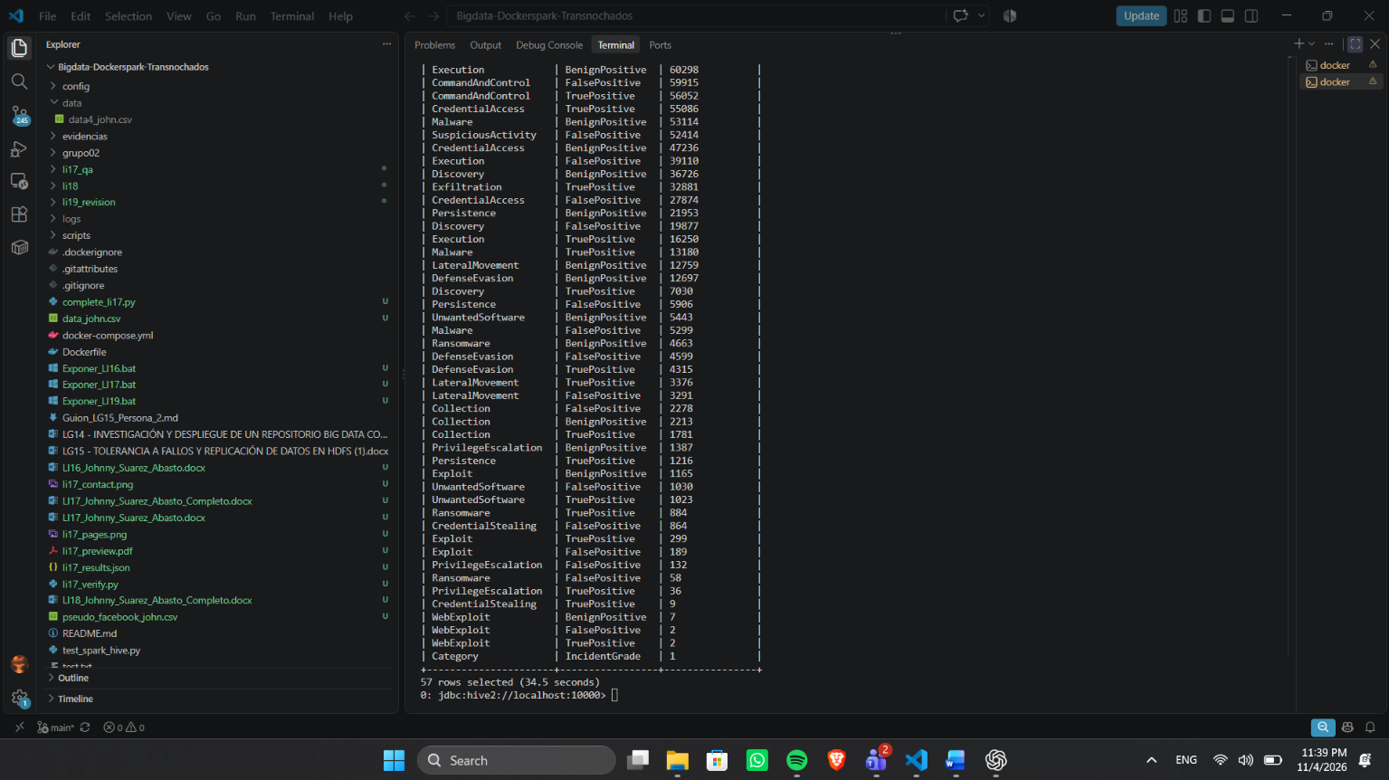
Respuesta a la pregunta (en sus palabras): Obtuve 57 combinaciones de categoría y grado del incidente. También apareció la combinación Category e IncidentGrade una vez, lo que indica que hay una fila de encabezados dentro de los datos.

Nro. | Pregunta | SQL solución | Descripción de lo que se obtiene
12 | ¿Qué categoría tiene mayor cantidad de eventos sospechosos? | SELECT Category, COUNT(*) AS total_sospechosos FROM db4_john.data4_john WHERE SuspicionLevel = 'Suspicious' OR LastVerdict = 'Suspicious' GROUP BY Category ORDER BY total_sospechosos DESC; | Muestra qué categorías concentran más eventos sospechosos. Sirve para identificar los tipos de amenazas que requieren mayor atención del analista.
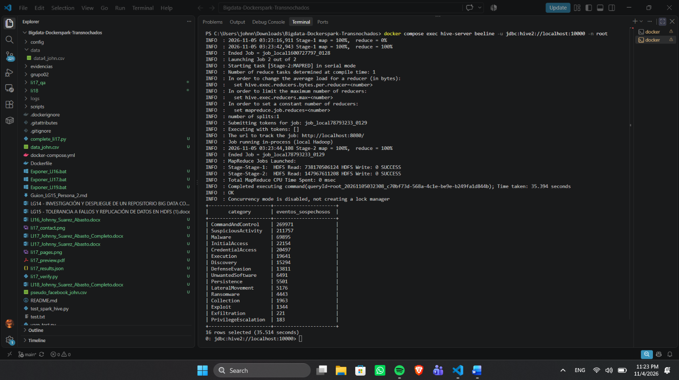
Respuesta a la pregunta (en sus palabras): CommandAndControl quedó primero, con 269.971 registros sospechosos. Para este conteo incluí los que tenían Suspicious en el nivel de sospecha o en el veredicto.

Nro. | Pregunta | SQL solución | Descripción de lo que se obtiene
13 | ¿Qué alertas tienen más evidencias asociadas? | SELECT AlertId, COUNT(*) AS total_evidencias FROM db4_john.data4_john GROUP BY AlertId ORDER BY total_evidencias DESC LIMIT 20; | Muestra las alertas que tienen mayor cantidad de evidencias registradas. Sirve para identificar alertas con múltiples entidades, archivos, usuarios o dispositivos involucrados.
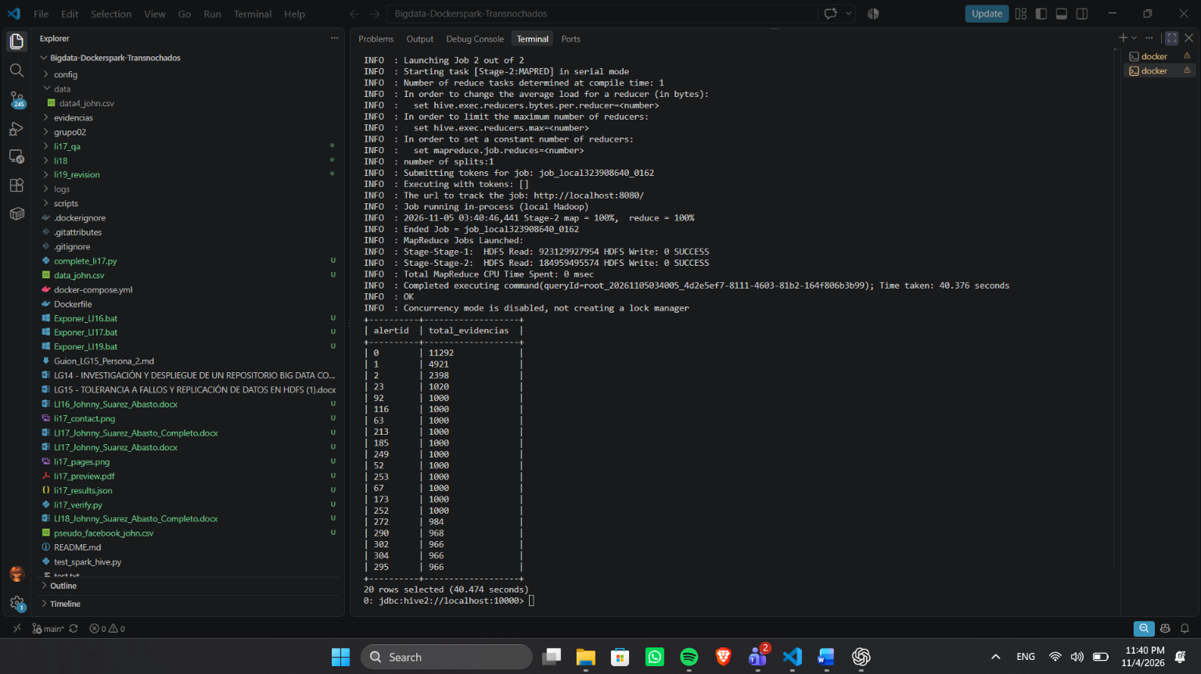
Respuesta a la pregunta (en sus palabras): La alerta 0 reunió 11.292 registros de evidencia y quedó primera. Conté las filas asociadas a cada alerta, no alertas diferentes.

Nro. | Pregunta | SQL solución | Descripción de lo que se obtiene
14 | ¿En qué horas del día se generan más eventos SIEM? | SELECT hour(from_unixtime(unix_timestamp(`Timestamp`, "yyyy-MM-dd'T'HH:mm:ss.SSS'Z'"))) AS hora_evento, COUNT(*) AS total_eventos FROM db4_john.data4_john GROUP BY hour(from_unixtime(unix_timestamp(`Timestamp`, "yyyy-MM-dd'T'HH:mm:ss.SSS'Z'"))) ORDER BY hora_evento; | Muestra la cantidad de eventos por hora, de 0 a 23. Sirve para identificar las franjas horarias con mayor actividad de seguridad.
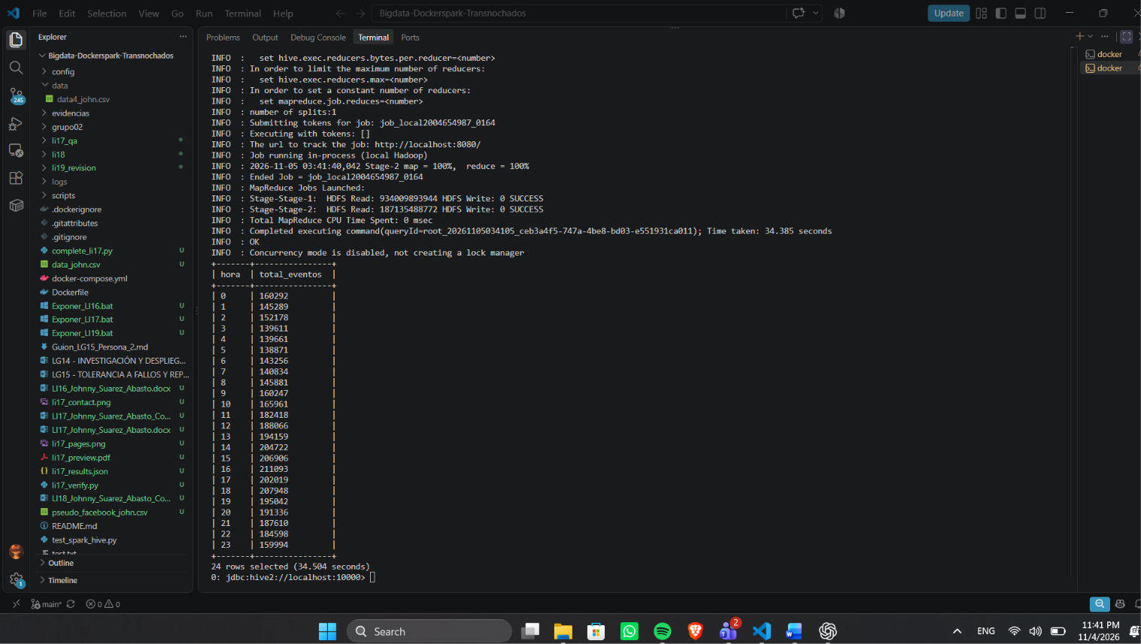
Respuesta a la pregunta (en sus palabras): La hora 16 tuvo el mayor conteo, con 211.093 registros. Comparé las 24 horas usando la hora registrada en el archivo.

Nro. | Pregunta | SQL solución | Descripción de lo que se obtiene
15 | ¿Cuántos eventos SIEM existen en el dataset? | SELECT COUNT(*) AS total_eventos FROM db4_john.data4_john; | Se obtiene la cantidad total de registros cargados en la tabla. Sirve para validar si el CSV fue cargado correctamente en Hive.
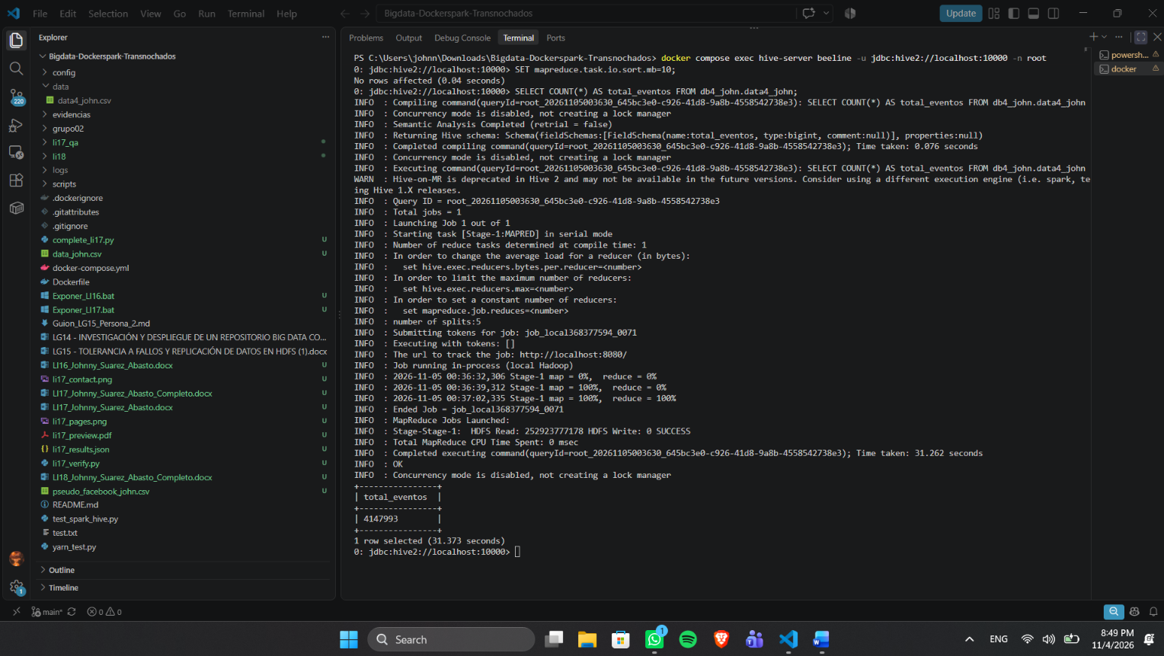
Respuesta a la pregunta (en sus palabras): Obtuve 4.147.993 registros. Vi que el total incluye una fila con nombres de columnas; por eso hay un registro más que los 4.147.992 del ejemplo.

Nro. | Pregunta | SQL solución | Descripción de lo que se obtiene
16 | ¿Cuántos eventos se registraron por día? | SELECT to_date(from_unixtime(unix_timestamp(`Timestamp`, "yyyy-MM-dd'T'HH:mm:ss.SSS'Z'"))) AS fecha_evento, COUNT(*) AS total_eventos FROM db4_john.data4_john GROUP BY to_date(from_unixtime(unix_timestamp(`Timestamp`, "yyyy-MM-dd'T'HH:mm:ss.SSS'Z'"))) ORDER BY fecha_evento; | Agrupa los eventos por fecha. Permite observar días con mayor actividad o picos anómalos de eventos.
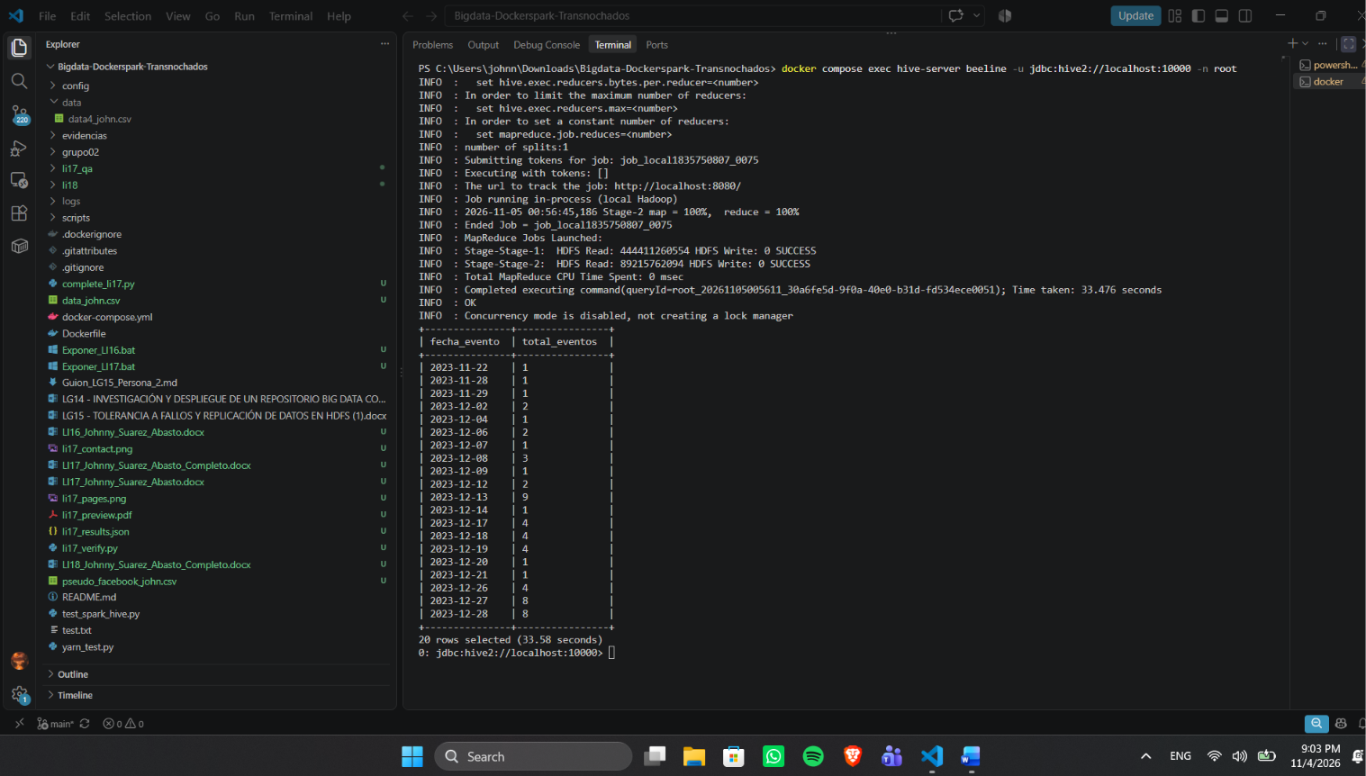
Respuesta a la pregunta (en sus palabras): Agrupé los registros por día y pude ver cómo cambia la cantidad entre fechas. Mi captura muestra solo las primeras 20 fechas del resultado.

Nro. | Pregunta | SQL solución | Descripción de lo que se obtiene
17 | ¿Cuántos eventos existen por cada tipo de `IncidentGrade`? | SELECT IncidentGrade, COUNT(*) AS total_eventos FROM db4_john.data4_john GROUP BY IncidentGrade ORDER BY total_eventos DESC; | Se obtiene la distribución de eventos según su clasificación, por ejemplo benignos, sospechosos, positivos verdaderos o falsos positivos, dependiendo de los valores del dataset.
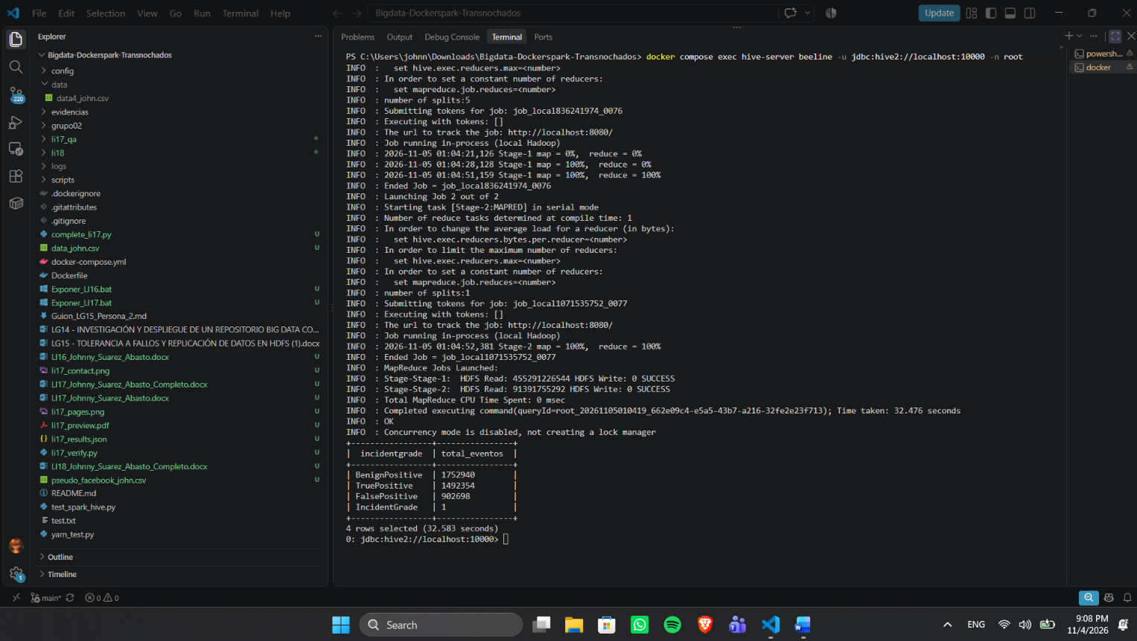
Respuesta a la pregunta (en sus palabras): Obtuve 1.752.940 BenignPositive, 1.492.354 TruePositive y 902.698 FalsePositive. También apareció IncidentGrade una vez, correspondiente a una fila de encabezados.

Nro. | Pregunta | SQL solución | Descripción de lo que se obtiene
18 | ¿Cuántos eventos existen por cada nivel de sospecha? | SELECT CASE WHEN SuspicionLevel IS NULL OR SuspicionLevel = '' THEN 'Sin nivel de sospecha' ELSE SuspicionLevel END AS nivel_sospecha, COUNT(*) AS total_eventos FROM db4_john.data4_john GROUP BY CASE WHEN SuspicionLevel IS NULL OR SuspicionLevel = '' THEN 'Sin nivel de sospecha' ELSE SuspicionLevel END ORDER BY total_eventos DESC; | Agrupa los eventos según el nivel de sospecha. Ayuda a identificar cuántos eventos fueron clasificados como sospechosos, desconocidos o sin clasificación.
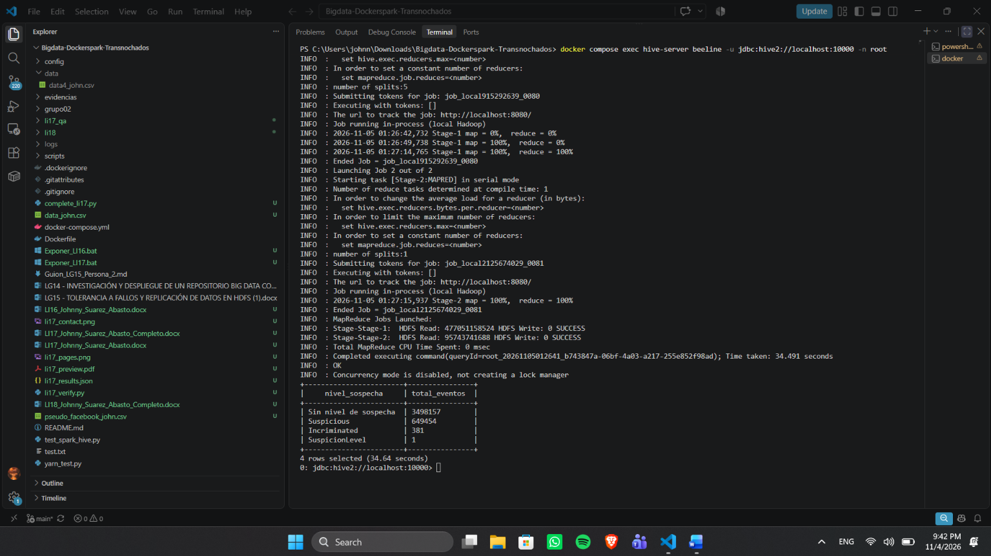
Respuesta a la pregunta (en sus palabras): Encontré 3.498.157 registros sin nivel de sospecha, 649.454 Suspicious y 381 Incriminated. Además apareció SuspicionLevel una vez como dato de encabezado.

Nro. | Pregunta | SQL solución | Descripción de lo que se obtiene
19 | ¿Cuántos eventos corresponden a evidencias impactadas y cuántos a evidencias relacionadas? | SELECT EvidenceRole, COUNT(*) AS total_eventos FROM db4_john.data4_john GROUP BY EvidenceRole ORDER BY total_eventos DESC; | Muestra la cantidad de eventos según el rol de la evidencia. Ayuda a diferenciar entidades directamente afectadas de entidades solo relacionadas con el incidente.
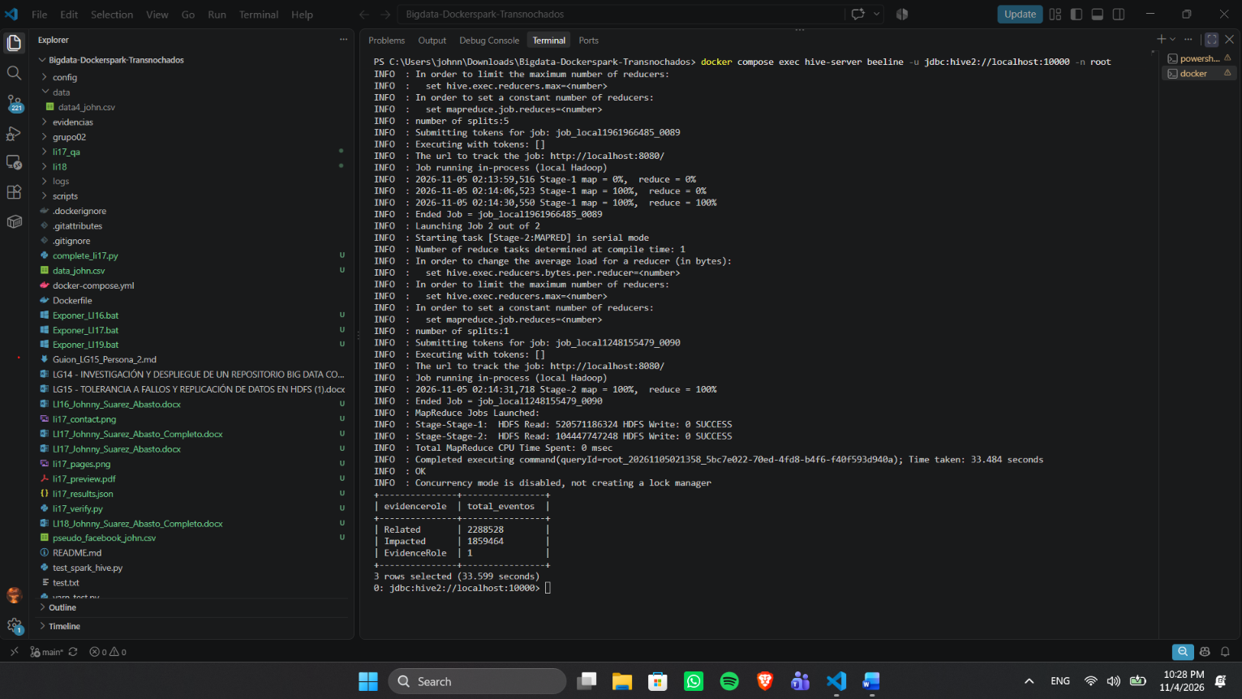
Respuesta a la pregunta (en sus palabras): Conté 2.288.528 registros Related y 1.859.464 Impacted. Predominan las evidencias relacionadas; también encontré una fila con el texto EvidenceRole.

Nro. | Pregunta | SQL solución | Descripción de lo que se obtiene
20 | ¿Cuáles son los títulos de alerta más repetidos en el dataset? | SELECT AlertTitle, COUNT(*) AS total_alertas FROM db4_john.data4_john GROUP BY AlertTitle ORDER BY total_alertas DESC LIMIT 10; | Muestra los títulos de alerta más frecuentes. Ayuda a detectar alertas repetitivas o patrones que podrían requerir revisión o ajuste.
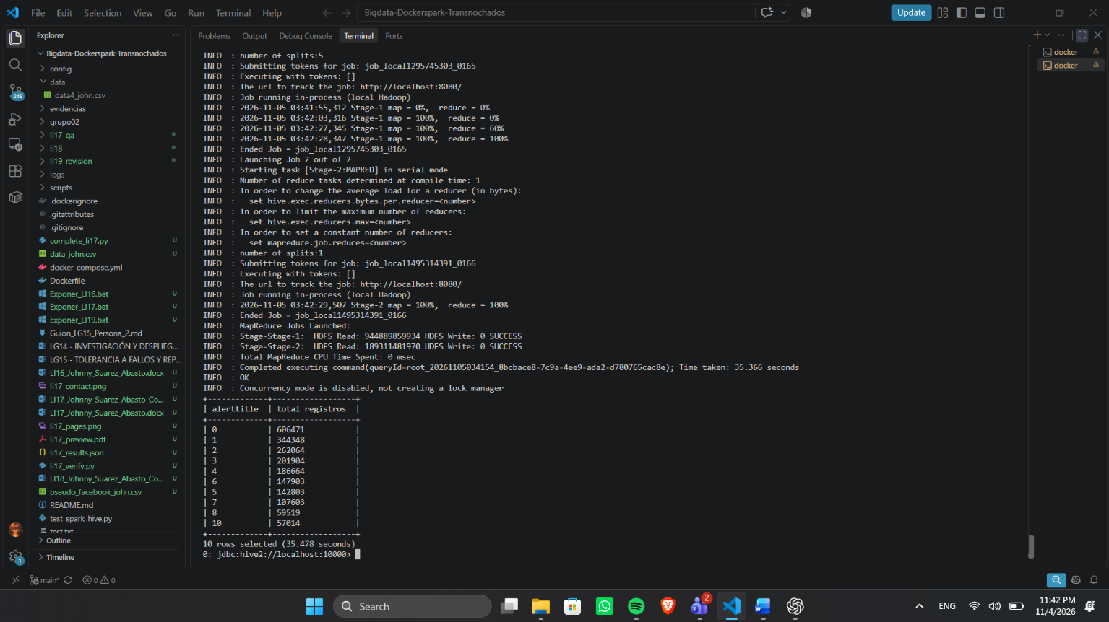
Respuesta a la pregunta (en sus palabras): El título codificado como 0 apareció en 606.471 registros y fue el más repetido. Este resultado cuenta registros por título, no alertas únicas.

Nro. | Pregunta | SQL solución | Descripción de lo que se obtiene
21 | ¿Cuáles son los dispositivos con mayor cantidad de eventos? | SELECT DeviceId, DeviceName, COUNT(*) AS total_eventos FROM db4_john.data4_john WHERE DeviceId IS NOT NULL GROUP BY DeviceId, DeviceName ORDER BY total_eventos DESC LIMIT 20; | Obtiene un ranking de dispositivos con más eventos. Puede ayudar a detectar equipos comprometidos, expuestos o con actividad anómala.
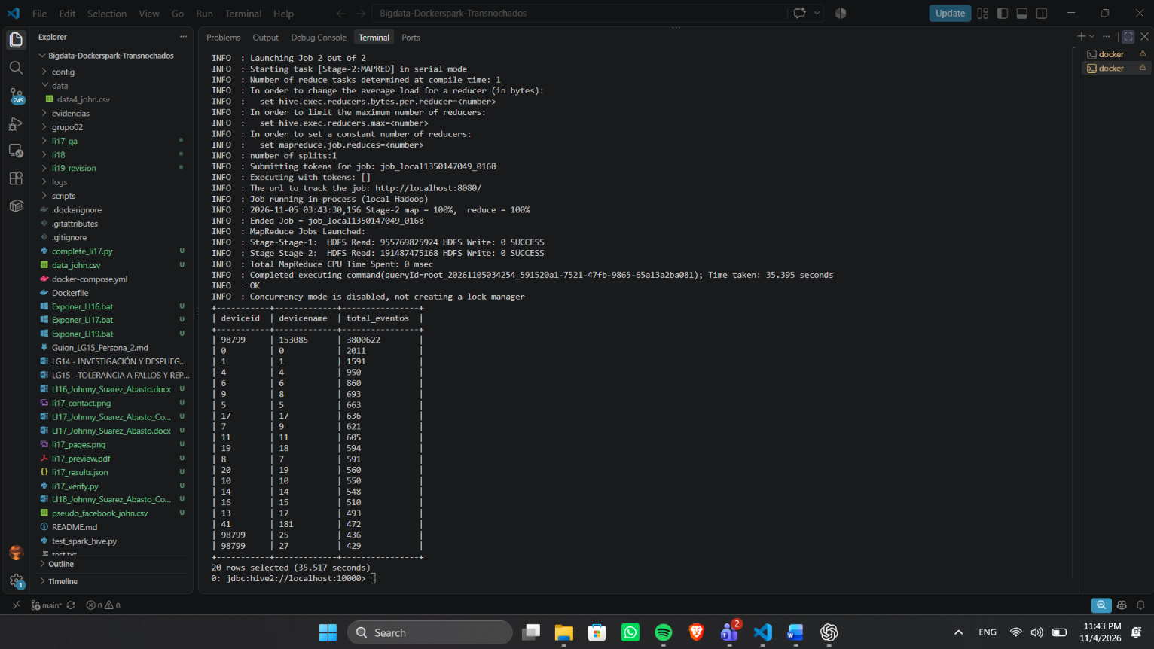
Respuesta a la pregunta (en sus palabras): La combinación de dispositivo 98799 y nombre 153085 quedó primera. Como son identificadores codificados, el resultado no me permite saber qué equipo físico representa.

Nro. | Pregunta | SQL solución | Descripción de lo que se obtiene
22 | ¿Cuáles son los detectores que generan mayor cantidad de alertas? | SELECT DetectorId, COUNT(*) AS total_eventos FROM db4_john.data4_john GROUP BY DetectorId ORDER BY total_eventos DESC LIMIT 10; | Identifica los 10 detectores con mayor volumen de eventos. Permite reconocer reglas, sensores o mecanismos de detección que generan más alertas.
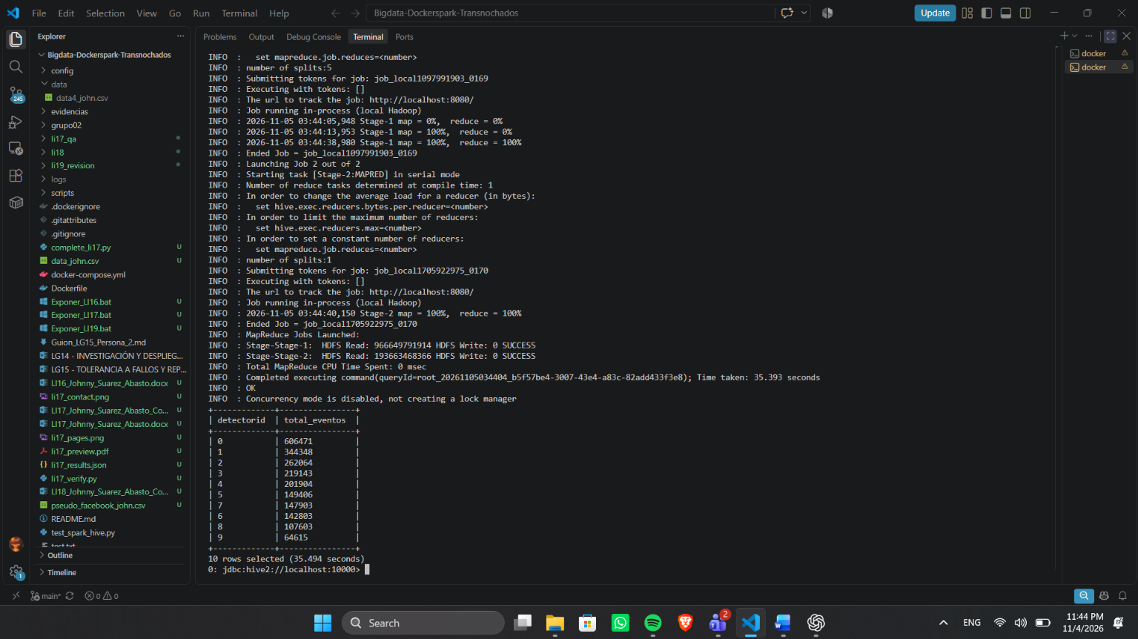
Respuesta a la pregunta (en sus palabras): El detector 0 quedó primero, con 606.471 registros. Usé este conteo para comparar el volumen por detector; no representa necesariamente esa cantidad de alertas distintas.

Nro. | Pregunta | SQL solución | Descripción de lo que se obtiene
23 | ¿Cuáles son las técnicas MITRE ATT&CK más utilizadas o detectadas? | SELECT trim(tecnica) AS mitre_technique, COUNT(*) AS total_eventos FROM ( SELECT explode(split(MitreTechniques, ';')) AS tecnica FROM db4_john.data4_john WHERE MitreTechniques IS NOT NULL AND MitreTechniques <> '' ) t WHERE trim(tecnica) <> '' GROUP BY trim(tecnica) ORDER BY total_eventos DESC; | Separa las técnicas MITRE cuando vienen juntas en una misma celda, por ejemplo `T1021;T1047;T1105`. Luego cuenta cada técnica por separado.
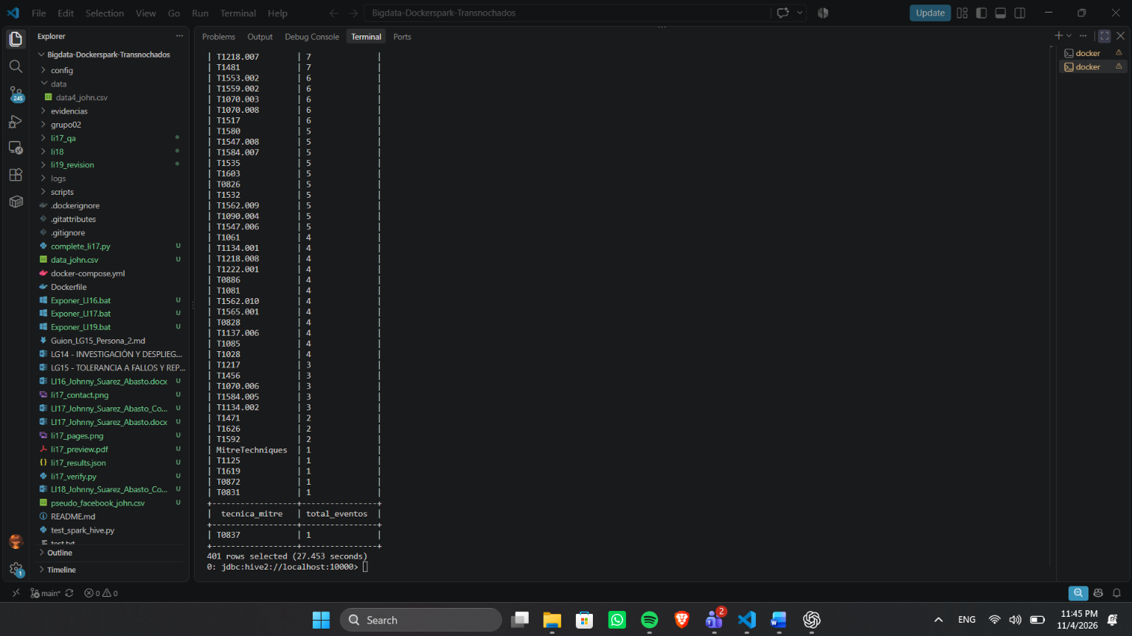
Respuesta a la pregunta (en sus palabras): Obtuve 401 valores al separar y contar las técnicas MITRE. En el resultado también apareció MitreTechniques, así que ese encabezado debe excluirse antes de interpretar el conteo como técnicas válidas.

Nro. | Pregunta | SQL solución | Descripción de lo que se obtiene
24 | ¿Cuáles son las categorías de eventos más frecuentes? | SELECT Category, COUNT(*) AS total_eventos FROM db4_john.data4_john GROUP BY Category ORDER BY total_eventos DESC; | Muestra un ranking de categorías de eventos, por ejemplo `LateralMovement`, `Malware`, `CredentialAccess`, entre otras. Permite identificar los tipos de amenazas más frecuentes.
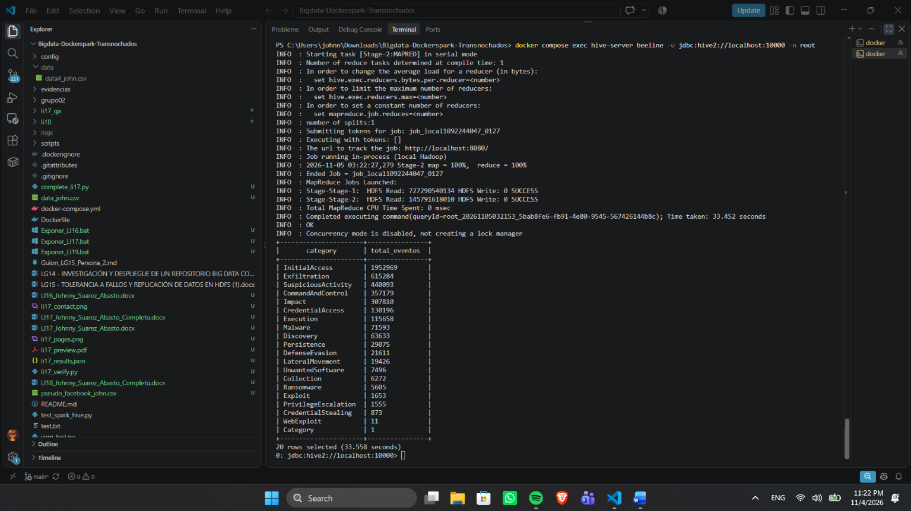
Respuesta a la pregunta (en sus palabras): InitialAccess fue la categoría más frecuente, con 1.952.969 registros. En mi resultado concentra más eventos que las demás categorías.

Nro. | Pregunta | SQL solución | Descripción de lo que se obtiene
25 | ¿Cuál es la distribución de eventos según `LastVerdict`? | SELECT CASE WHEN LastVerdict IS NULL OR LastVerdict = '' THEN 'Sin veredicto' ELSE LastVerdict END AS veredicto_final, COUNT(*) AS total_eventos FROM db4_john.data4_john GROUP BY CASE WHEN LastVerdict IS NULL OR LastVerdict = '' THEN 'Sin veredicto' ELSE LastVerdict END ORDER BY total_eventos DESC; | Muestra cuántos eventos tienen veredicto final, por ejemplo sospechoso, benigno, malicioso o sin veredicto. Sirve para evaluar el resultado del análisis de seguridad.
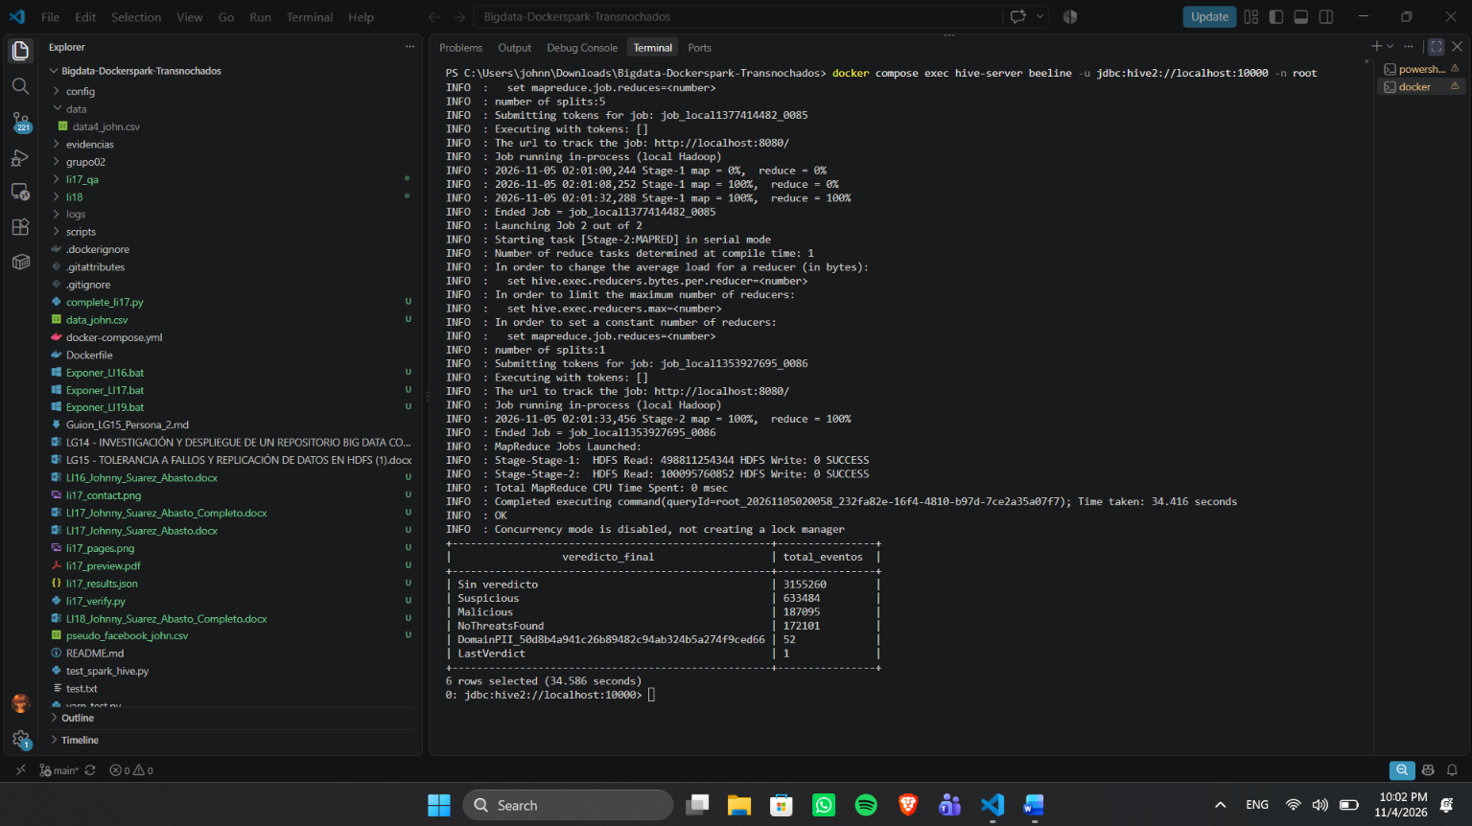
Respuesta a la pregunta (en sus palabras): Encontré 3.155.260 registros sin veredicto, 633.484 Suspicious, 187.095 Malicious y 172.101 NoThreatsFound. También vi otros valores que necesitan revisión, incluido el encabezado LastVerdict.

